Latvijas Etnogrāfiskais brīvdabas muzejs

  - Vidēja termiņa darbības stratēģija
  - 2017-2022
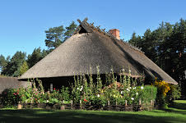

Rīga, 2016
  - ANOTĀCIJA

Latvijas Etnogrāfiskā brīvdabas muzeja (turpmāk – Muzejs) darbības stratēģija ir vidēja termiņa plānošanas dokuments, kas izstrādāts laika posmam no 2017. – 2022.gadam.
Stratēģiju izstrādāja Muzeja darbinieki, ņemot vērā kultūrpolitikas pamatnostādnes 2014.– 2020.gadam, muzeju nozares likumdošanu, Muzeja nolikumu, stratēģiskos mērķus un uzdevumus, misiju un iepriekšējā laika posmā paveiktā izvērtējumu.
Stratēģijas mērķis ir nodrošināt muzeja profesionālu un ilgtspējīgu darbību atbilstoši muzeja misijai un pastāvošajai konkurencei kultūras, izglītības un atpūtas tirgū. Stratēģija ietver piecu gadu vidēja termiņa mērķus un prioritātes, kā arī rīcības plānu to sasniegšanai.
Veidojot darbības programmu, muzeja darbs tika sadalīts pamatdarbībā, kas nodrošina Muzeja pamatfunkciju veikšanu un atbalsta procesos, kas vajadzīgi, lai nodrošinātu pamatdarbību, un ir raksturīgi jebkurai institūcijai.
Muzeja darbības stratēģija ir pamats, izstrādājot katra gada darba plānu un budžetu. Tā jāaktualizē, ņemot vērā dinamisku mūsdienu sabiedrības attīstību, saglabājot būtiskāko un izvērtējot jau paveikto.

Saturs
1. Informatīvā daļa 4
1.1. Muzeja raksturojums, tā loma sabiedrībā 4
1.1.1. Muzeja darbības pilnvarojums 4
1.1.2. Muzeja struktūra 4
1.1.3. Muzeja misija 5
1.1.4. Muzeja vīzija 5
1.1.5. Muzeja darbības virzieni 5
1.1.6. Muzeja darbības mērķi un uzdevumi 6
1.2. Ārējās vides un iekšējo spēju novērtējums 8
1.2.1. SVID analīze 8
1.2.2. Ārējās vides ietekmes raksturojums 10
1.2.3. Iekšējo spēju novērtējums 11
1.2.4. Iepriekšējā plānošanas periodā sasniegtais (2012-2015/2016) 16
1.2.4.1. Krājuma darbs 16
1.2.4.2. Pētnieciskais darbs 18
1.2.4.3. Pieejamība, komunikācija ar sabiedrību 19
1.2.4.4. Infrastruktūra 22
1.2.4.5. Kvantitatīvo rādītāju izpilde pārskata periodā 23
2. Programmu daļa 25
2.1. Vidēja termiņa muzeja darbības programma 2017-2022 25
2.2. Programmas sagaidāmie darbības rezultāti 40
2.3. Programmas īstenošanai nepieciešamie cilvēkresursi 40
3. Muzeja politikas 42
3.1. Krājuma komplektēšanas, saglabāšanas un izmantošanas politika 42
3.2. Pētniecības darba politika 48
3.3. Komunikācijas politika 50
1.pielikums Muzeja nolikums 54

Informatīvā daļa

Muzeja raksturojums, tā loma sabiedrībā

1.1.1. Muzeja darbības pilnvarojums
Saskaņā ar nolikumu Latvijas Etnogrāfiskais brīvdabas muzejs (turpmāk – muzejs) ir kultūras ministra pakļautībā esoša tiešās pārvaldes iestāde. Kultūras ministrs pakļautību īsteno ar Kultūras ministrijas starpniecību. Muzeja darbības mērķis ir saglabāt, pētīt un vienotā veselumā eksponēt Latvijas tautas tradicionālās dzīves pieminekļus no 17. gadsimta sākuma līdz 20. gadsimta vidum, ar muzejiskiem līdzekļiem atklājot latviešu un citu Latvijā vēsturiski dzīvojošo tautu kultūras mantojumu, darba un sadzīves tradīcijas un estētisko pasauli.
Muzejs darbojas uz 2012.gada 18.decembra Ministru kabineta noteikumu Nr.925 “Latvijas Etnogrāfiskais brīvdabas muzeja nolikums” pamata. (1.pielikums) (1.pielikums) Muzeja darbu vada direktors.

1.1.2. Muzeja struktūra
Muzeja struktūrshēma 2015.gadam:
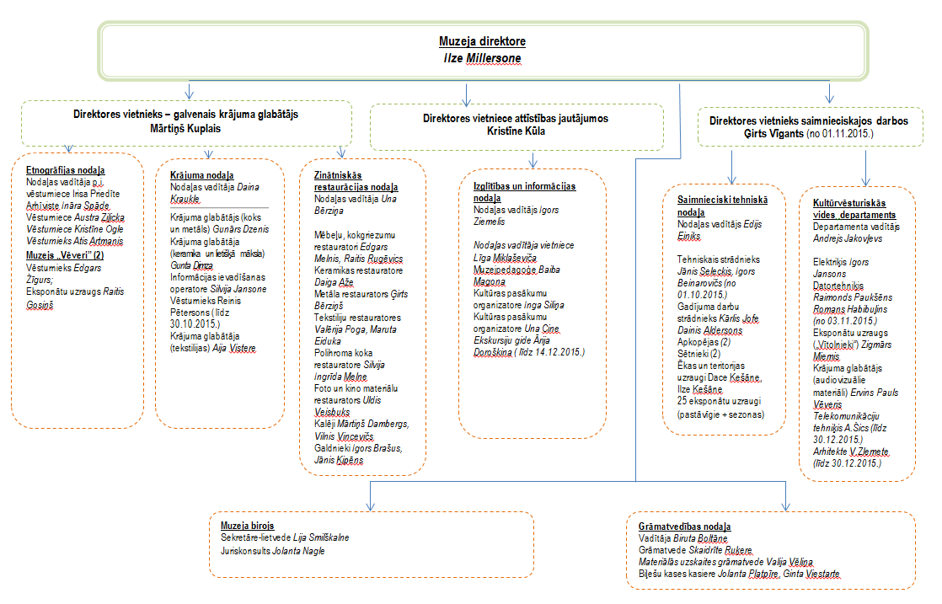

2016.gadā struktūrā veiktas izmaiņas:
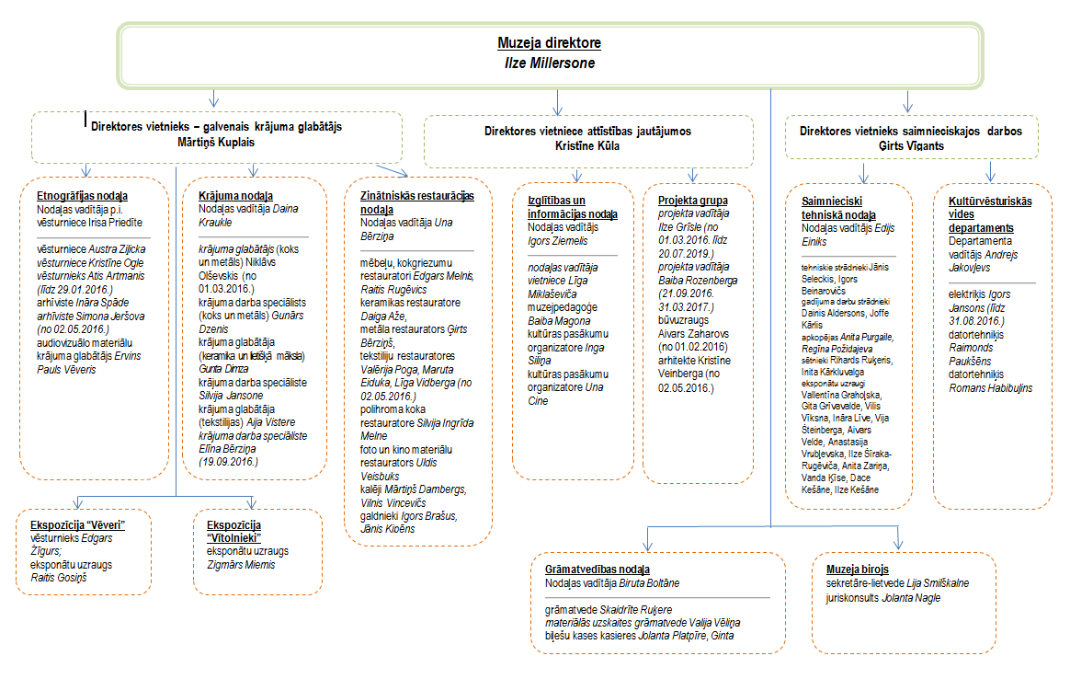

1.1.3. Muzeja misija
Latvijas tautas tradicionālās dzīves liecinieku – ēku, darba rīku, sadzīves priekšmetu, apģērbu – vākšana, saglabāšana un pētīšana, lai, ar muzejiskiem līdzekļiem atklātu latviešu un citu Latvijā vēsturiski dzīvojošo tautu kultūras mantojumu, darba un estētisko pasauli. Muzejs ir pieejams pētniecībai, izziņai un atpūtai.
Pozicionējums:
- Lauku vide pilsētā
- Latvija mazā mērogā
Vērtības: autentiskums, drošība, Gadatirgus, daba

1.1.4. Muzeja vīzija
Muzejs kā būtiska Latvijas kultūras dzīves sastāvdaļa, pieejama un atvērta izglītošanās, pētniecības un atpūtas vieta, kas saglabā un kopj Latvijas kultūrvēsturisko mantojumu.

1.1.5. Muzeja darbības virzieni
Muzeja darbības virzieni aptver vairākus būtiskus virzienus – krājuma darbs, pētniecības darbs, ekspozīciju darbs, darbs ar apmeklētājiem, finanšu plānošana un infrastruktūras uzturēšana.
- Latvijas kultūrvēsturisko novadu tautas celtniecības pieminekļu kolekcijas veidošana un saglabāšana kompleksā ar lauku iedzīvotāju dzīves veida un kultūras vēstures liecībām, kas raksturo laika periodu no 17.gs. līdz 20. gs. vidum.
- Latvijas kultūrvēsturisko novadu etnogrāfiskā mantojuma dokumentēšana, pētniecība, interpretācija un komunikācija, kā arī metodiskā atbalsta sniegšana brīvdabas ekspozīciju veidošanas, Latvijas etnogrāfiskā mantojuma kolekcionēšanas, dokumentēšanas, saglabāšanas un pētniecības jautājumos.
- Sabiedrības izglītošana un informēšana par Latvijā vēsturiski dzīvojošo tautu kultūras mantojumu, darba un sadzīves tradīcijām un estētisko pasauli, apkalpojot apmeklētājus centrālajā brīvdabas ekspozīcijā Rīgā, kā arī in situ lauku ekspozīcijās – muzejā „Vēveri” Vecpiebalgas novadā un zemnieka-zvejnieka sētā „Vītolnieki” Rucavas novadā.
- Muzeja darbībai nepieciešamo resursu un apstākļu plānošana, organizēšana, muzeja ēku un iekārtu tehniskā stāvokļa uzturēšana.

1.1.6. Muzeja darbības mērķi un uzdevumi
Muzeja darbības mērķis ir saglabāt, pētīt un vienotā veselumā eksponēt Latvijas tautas tradicionālās dzīves pieminekļus no 17.gadsimta sākuma līdz 20.gadsimta vidum, ar muzejiskiem līdzekļiem atklājot latviešu un citu Latvijā vēsturiski dzīvojošo tautu kultūras mantojumu, darba un sadzīves tradīcijas un estētisko pasauli.
Saskaņā ar muzeja nolikumu definējamas sekojošas muzeja funkciju apakšgrupas jeb darbības virzieni:
Krājuma darbs | Pētniecība | Komunikācija ar sabiedrību/Pieejamība | Infrastruktūra
Komplektēt lietiskos materiālus un ar tiem saistīto informāciju par latviešu un citu Latvijā dzīvojošo etnisko grupu tautas būvniecības tradīcijām, darbarīkiem un iedzīves priekšmetiem, kā arī darinājumus, kas uzskatāmi par latviešu tautas lietišķās mākslas izpausmi | Veikt muzeja krājuma zinātnisko pētniecību saistībā ar pārējo Latvijas kultūrvēsturisko mantojumu | Nodrošināt muzeja krājuma pieejamību sabiedrībai, tai skaitā muzeja ekspozīcijās: -centrālajā ekspozīcijā Rīgā; - lauku ekspozīcijā "Vēveri" Vecpiebalgas novadā; - zemnieka–zvejnieka sētā "Vītolnieki" Rucavas novadā | Uzturēt un attīstīt muzeja darbībai nepieciešamo infrastruktūru
Nodrošināt kultūrvēsturisko materiālu krājuma atbilstošu aprūpi, uzskaiti un pārvaldību. |  | Veikt izglītojošo darbu

Muzeja mērķu un uzdevumu definējums:
Mērķu grupa | Mērķa saturs | Muzeja nolikumā definētie uzdevumi
1.mērķis  Krājuma darbs | Veidot un uzturēt Latvijas Etnogrāfiskā brīvdabas muzeja krājumu kā nacionālas nozīmes krātuvi, kurā atspoguļota visu kultūrvēsturisko apgabalu tautas celtniecības attīstības gaita un lauku iedzīvotāju dzīves veids, nodrošinot atbilstošus priekšnosacījumus krājuma saglabāšanai, papildināšanai, attīstībai un pārvaldībai. | Nodrošināt muzeja krājuma – Nacionālā muzeju krājuma daļas – komplektēšanu, uzskaiti, dokumentēšanu un glabāšanu.  Veidot informatīvo datubāzi par muzeja krājumu Nacionālā muzeju krājuma kopkatalogam.
2.mērķis  Pētniecība | Sekmēt muzejā uzkrātā Latvijas kultūrvēsturisko novadu etnogrāfiskā mantojuma dokumentēšanu, pētniecību, interpretāciju un komunikāciju, kā arī sniegt metodisko atbalstu brīvdabas ekspozīciju veidošanas, Latvijas etnogrāfiskā mantojuma kolekcionēšanas, dokumentēšanas, saglabāšanas un pētniecības jautājumos. | Atbilstoši kompetencei veikt pētījumus etnogrāfijas, arī tautas būvniecības un tautas mākslas jomā.  Sagatavot informatīvus un zinātniskus izdevumus.  Sniegt metodisku un praktisku palīdzību Latvijas reģionālajiem un lokālajiem brīvdabas muzejiem un ekspozīcijām.
3.mērķis  Komunikācija ar sabiedrību / Pieejamība | Lai izglītotu un informētu sabiedrību par Latvijā vēsturiski dzīvojošo tautu kultūras mantojumu, darba un sadzīves tradīcijām un estētisko pasauli, pilnvērtīgi izmantojot tradicionālās un attīstot jaunas muzeja komunikācijas formas, nodrošināt apmeklētāju apkalpošanu centrālajā brīvdabas ekspozīcijā Rīgā, kā arī in situ lauku ekspozīcijās – muzejā „Vēveri” Vecpiebalgas novadā un zemnieka-zvejnieka sētā „Vītolnieki” Rucavas novadā. | Veido ekspozīcijas un izstādes, nodrošināt to pieejamību sabiedrībai, kā arī gida pakalpojumus.  Nodrošināt izglītojošu pasākumu organizēšanu.  Nodrošināt muzeja pasākumu publicitāti.  Pētīt sabiedrības pieprasījumu un analizēt muzeja sniegto pakalpojumu kvalitātes novērtējumu.
4.mērķis  Infrastruktūra | Lai sekmētu muzeja nepārtrauktu un ilgtspējīgu darbību, plānot un organizēt nepieciešamos resursus un apstākļus, kā arī uzturēt iekārtu tehnisko stāvokli. | Uzturēt un attīstīt muzeja darbībai nepieciešamo infrastruktūru
Muzeja uzdevumos, integrēti katrā no pamatmērķiem, ietilpst šādi uzdevumi:
- izstrādāt un īstenot projektus saskaņā ar muzeja darbības mērķi;
- vadīt starptautiskus projektus un piedalīties to īstenošanā.

Ārējās vides un iekšējo spēju novērtējums

SVID analīze
 | PALĪDZ | TRAUCĒ
IEKŠĒJI | Stiprās puses | Vājās puses
 | Muzeja pamatresursi – unikālais krājums: autentiski tautas celtniecības objekti un sadzīves priekšmetu kolekcijas.  Pieejama dabas/lauku vide ar ezeru pie galvaspilsētas.  Vides drošība.  Muzejs pārstāv ilgu un spēcīgu tradīciju Latvijas, Baltijas un Eiropas muzeju ainavā.  Pazīstams, iecienīts, pievilcīgs dažādām sabiedrības grupām.  Tautas lietišķās mākslas darinājumu Gadatirgus.  Muzeja sniegtie pakalpojumi pieprasīti, piem., ekskursijas, korporatīvie pasākumi, kāzas u.c.  Darba laiks, cenu diferenciācija.  Muzejs kā pētniecības bāze.  Personāls un pastāvīgie sadarbības partneri.  Filiāles.  Augoša starptautiskā sadarbība. | Daļai kolekciju ir neapmierinoši glabāšanas apstākļi.  Senceltņu un citu objektu uzturēšana un meža teritorijas apsaimniekošana prasa nepārtrauktus un apjomīgu ieguldījumus.  Pētnieciskā darba rezultāti lēni tiek pārvērsti muzeja komunikācijas produktos.  Iekšējās komunikācijas modeļa trūkums.  Pastāvīgu attiecību veidošana ar atsevišķām klientu grupām.  Atsevišķām personāla grupām trūkst iemaņu un zināšanu apmeklētāju apkalpošanas kultūrā, svešvalodās.  Muzeja ieejas mezgls.
ĀRĒJI | Iespējas | Draudi
 | Sabiedrības pieaugošā interese par cilvēka un dabas mijiedarbību.  Starptautiskā finansējuma/projektu iespējas.  Privātā sektora sponsoru, mecenātu, ziedotāju ieinteresētība dažādos muzeja darbības aspektos.  Muzeja nozīmes pieaugums Latvijas kultūras un izklaides nozarē.  Sabiedriskais transports uz muzeju.  Muzejs lojālie/pastāvīgie apmeklētāji.  Izglītības nozares iesaiste muzeja attīstības veicināšanā uz savstarpējas sadarbības pamatiem.  Jauno tehnoloģiju attīstība un izmantošana muzeja darbā. Digitālā kultūra.  Jaunu, perspektīvu speciālistu interese par darbu un/vai pētniecību muzejā. | Konkurētspējas pieaugums muzeju jomā, liekot uzsvaru uz izklaidi.  Sacensība par finansējumu.  Politiska neprognozējamība.  Ekonomiskā nestabilitāte valstī.  Komercializācija, galveno kultūras finansētāju prioritātes nav vērstas uz kultūras mantojuma saglabāšanu.  Studentu intereses un/vai iespēju zudums apgūt ar etnogrāfiju saistītus priekšmetus un specializēties muzeja profilam nepieciešamajās jomās.  Izmaiņas pilsētplānošanā.  Valsts finansējuma samazināšanās.
Muzeja attīstības uzdevums ir, izmantojot stiprās puses, attīstīties ārējo iespēju virzienā:
Ieguldīt | - Laiku un maksimāli iespējamos resursus jauno tehnoloģiju izmantošanā, tādējādi atslogojot muzeja darbinieku tiešu piesaisti darbā ar apmeklētājiem, lai veltītu lielāku laiku krājuma darbam, pētniecībai.  - Krājuma saglabātības un pieejamības apstākļu uzlabošanā.  - Muzeja kultūrvēsturiskās vides un teritorijas sakopšanā, senceltņu un citu muzeja objektu uzturēšanā.  - Muzeja iekšējās komunikācijas uzlabošanas un personāla motivācijas pasākumos, t.sk., personāla tālākizglītības un materiāli tehniskā nodrošinājuma jomā.
Veidot un stiprināt | - Sadarbību ar esošajiem partneriem un veidot attiecības ar jauniem Latvijā un ārvalstīs dažādos sadarbības līmeņos un saturā.  - Attiecības ar dažadām klientu grupām, veicinot lojalitāti, iesaisti un līdzdarbošanos, kā arī muzeju kā pirmo izvēli izziņai, izpētei, atpūtai.  - Tautas lietišķās mākslas darinājumu gadatirgu kā unikālu un mūsdienīgu Latvijas labāko amatnieku parādi un paraugu līdzīgu gadatirgu rīkošanai Latvijā un Baltijā.  - Muzeja prestižu līdzīga profila muzeju un citu institūciju profesionālajā vidē Latvijā un ārvalstīs.
Izstrādāt | - Apmeklētāju apkalpošanas modeli, kas ļautu stiprināt veiksmīgu komunikāciju tiešajā kontaktā ar apmeklētājiem.  - Sabiedriski nozīmīgu, valstiski reprezentatīvu muzeja darba programmu katram gadam.  - Auditorijas izpētes sistēmu apmeklētības, apmeklētāju apmierinātības noskaidrošanai.
Turpināt | - Muzeja krājuma attīstību, kā arī restaurācijas darbus.  - Krājuma pārvaldības darba uzlabošanu.
Apzināt un aktualizēt | - Unikālo piedāvājumu, plānot un skaidri pozicionēt muzeja piedāvājumā eksponēšanas vietas in situ “Vēveri” un “Vītolnieki”.
Plānot un īstenot | - Vēl neeksponēto tautas celtniecības objektu uzstādīšanu muzeja teritorijā.  - Muzeja darbinieku tālākizglītības programmu, darbinieku kvalifikācijas celšanu.  - Sadarbību ar augstskolām un citām izglītības iestādēm.  - Jaunus pakalpojumus.
Komunicēt | - Sabiedrībai un finansētājiem muzeja unikālo saturu, finansējuma izlietojumu, iekļaujot gan muzeja darba redzamo, gan publikai neredzamo daļu, pastiprināti skaidrot muzeja uzkrātā mantojuma saglabāšanas nozīmi un izmaksas.

Ārējās vides ietekmes raksturojums
Ārējās vides faktori, kas ietekmē muzeja darbību ilgtermiņā un īstermiņā saistīti ar vairāku faktoru kopumu:
- Politiskā un tiesiskā vide gan veido muzeja darbības likumisko pamatu, gan arī kalpo kā ietekmējošais faktors muzeja darbības iekšējā un ārējā plānošanā un plānotā izpildē. Izmaiņas politikas un tiesību dokumentos var būt gan katalizators, gan šķērslis muzeja darbībā un attīstībā.
- Ekonomiskā vide veido fonu muzeja apmeklētības pieaugumam vai kritumam, kā arī finanšu rādītājiem, kas izriet gan no valsts finansējuma, gan pašu ieņēmumiem. Ja 2008./2009.gadā bija novērojams apmeklētāju skaita kritums, kas saistāms ar finanšu krīzi valstī, tad ekonomistu prognozes un situācija pēdējos gados rāda, ka, iedzīvotāju ienākumiem pieaugot un stabilizējoties, ekonomiskā izaugsme gaidāma arī kultūras, t.sk., muzeju sektorā.
- Sociālā vide un sabiedrības struktūra (etniskā, nacionālā, reliģiskā utt.) būtiski ietekmē sabiedrības pieprasījuma tendences kultūras pakalpojumu tirgū. Izmaiņas šajā struktūrā prasa pielāgošanos un attīstības plānošanu dažādos apmeklētāju segmentos.
- Tehnoloģiju vide un tās straujā attīstība ne tikai ietkemē muzeju darbības pamatprocesu plānošanu (krājuma darbs, pētniecība, komunikācija) un realizāciju, bet arī maina apmeklētāju paradumus muzeja vidē. Audiovizuālo rīku pieejamība dažādos personālajos informācijas nesējos liek muzejam meklēt jaunus apmeklētāju uzrunāšanas veidus un tehnoloģijas.

PEST analīze

Iekšējo spēju novērtējums
Muzejs dibināts 1924.gadā. Juglas ezera krastā 87 ha teritorijā ir eksponēti vairāk nekā 100 tautas celtniecības objektu, kas stāsta par zemnieku dzīvi Latvijas laukos no 17. gs. beigām līdz 20. gs. 30. gadu beigām.
MUZEJĀ IR IESPĒJAMS
- izzināt prasmju, tehnoloģiju un tradīciju vēsturi un attīstību
- piedzīvot muzicēšanas un rotaļāšanās prieku
- patīkami un saturīgi pavadīt laiku ar bērniem, radiem, draugiem un laikabiedriem
- vērot un izmēģināt senos amatus un baudīt tradicionālos ēdienus
- svinēt gadskārtu ieražu svētkus
- relaksēties un būt dabā
- apmeklēt Gadatirgu jūnija pirmajā nedēļas nogalē
- apmeklēt Mūsdienu amatniecības festivālu augusta sākumā

Pakalpojums | Apraksts
Krājuma pieejamība | Muzeja noteiktajā kārtībā tiesības bez maksas iepazīties ar muzeja krājuma uzskaites kartotēkām un muzeja priekšmetiem.  Muzeja krājuma priekšmetu fotografēšana, kopēšana, skenēšana, publicēšanas maksa noteikta 29.09.2015. Ministru kabineta noteikumos Nr.549 "Latvijas Etnogrāfiskā brīvdabas muzeja publisko maksas pakalpojumu cenrādis" (aktuālā redakcija pieejama www.likumi.lv)
Uzziņu materiāla pieejamība | Muzeja noteiktajā kārtībā iespēja iepazīties ar kartotēkām, datu bāzēm, rādītājiem, ceļvežiem, palīgliteratūru.  Uzziņu materiāla fotografēšana, kopēšana, skenēšana, publicēšanas maksa noteikta 29.09.2015. Ministru kabineta noteikumos Nr.549 "Latvijas Etnogrāfiskā brīvdabas muzeja publisko maksas pakalpojumu cenrādis" (aktuālā redakcija pieejama www.likumi.lv)
Informatīva materiāla pieejamība | Muzeja mobilā aplikācija OpneEthno.LV lejuplādējama bez maksas viedtālruņos, kuri darbojas iOs un Android sistēmās. Informācija aplikācijā pieejama trīs valodās - latviešu, angļu un krievu. Aplikācijā ir pieejama informācija un vizuālais materiāls par visām muzeja ekspozīcijā eksponētajām eksponātēkām, muzeja darba laiku, cenām, pakalpojumiem un kontaktiem.
Muzeja lauku ekspozīcijā "Vēveri" (Vecpiebalgas novadā) un muzeja ekspozīcijā "Zemnieka–zvejnieka sēta "Vītolnieki"" apmeklējums | Muzeja lauku ekspozīcijā "Vēveri" (Vecpiebalgas novadā) un muzeja ekspozīcijā "Zemnieka–zvejnieka sēta "Vītolnieki"" neatkarīgi no sezonas maksu no muzeja apmeklētājiem neiekasē.
Muzeja pastāvīgo ekspozīciju, izstāžu un teritorijas apmeklējums Rīgā (ieeja ekspozīcijā Brīvdabas iela 21, Rīga) | Neatkarīgi no sezonas maksu neiekasē no šādiem muzeja apmeklētājiem:  1. pirmsskolas vecuma bērniem;  2. skolotājiem, kas pavada pirmsskolas vecuma bērnu grupu vai skolēnu grupu (viens skolotājs uz 10 bērniem vai skolēniem);  3. bāreņiem un bez vecāku gādības palikušiem bērniem, dienas aprūpes centra, krīzes centra un internātskolas audzēkņiem, kā arī bērniem, kas ievietoti sociālās rehabilitācijas centrā (uzrādot statusu apliecinošu dokumentu), un no personām, kas tos pavada (viens skolotājs vai viena persona uz 10 bērniem vai audzēkņiem);  4. personām līdz 18 gadu vecumam ar invaliditāti, personām ar I un II grupas invaliditāti (uzrādot invaliditātes apliecību) un no vienas personas, kas pavada personu līdz 18 gadu vecumam ar invaliditāti vai personu ar I grupas invaliditāti;  5. izglītības iestāžu izglītojamiem vai studējošajiem, kas apgūst vai studē vēsturi, arhitektūru, būvniecību, mākslu vai muzeoloģiju, mācību vai studiju procesa ietvaros (iesniedzot rakstisku izglītības iestādes iesniegumu);  6. Berģu evaņģēliski luteriskās draudzes locekļiem dievkalpojumu dienā (uzrādot ieejas karti un personu apliecinošu dokumentu);  7. jaunlaulātajiem un viņu vedējiem kāzu dienā;  8. Latvijas muzeju darbiniekiem (uzrādot apliecību);  9. Starptautiskās muzeju padomes (ICOM) biedriem (uzrādot biedra karti);  10. plašsaziņas līdzekļu pārstāvjiem, kas atspoguļo norises muzejā (uzrādot preses karti);  11. grupu (ne mazāk par 10 apmeklētājiem) vadītāja (gida), kā arī no gida, kam muzejs ir izsniedzis muzeja gida karti;  12. muzeja apmeklētājiem, kas piedalās muzeja rīkotā talkā vai muzeja teritorijas sakopšanā;  13. muzeja apmeklētājiem ikgadējās starptautiskās akcijas "Muzeju nakts" dienā no plkst. 19.00;  14. muzeja apmeklētājiem Latvijas Republikas Neatkarības atjaunošanas dienā – 4.maijā un Latvijas Republikas Proklamēšanas dienā – 18.novembrī.

Maksas pakalpojumi:
Pakalpojums | Apraksts | Cena
Muzeja pastāvīgās ekspozīcijas apskate vasaras sezonā (01.05. - 30.09.) | Muzeja ekspozīcijas izvietotas 87,66 ha plašā muzeja teritorijā priežu mežā Juglas ezera krastā. Uz muzeju pārvestas, uzstādītas un iekārtotas 118 senas celtnes no visiem vēsturiskajiem Latvijas novadiem – Kurzemes, Vidzemes, Zemgales un Latgales no 17.gadsimta beigām līdz 20.gadsimta 30.gadu otrajai pusei. | Pilna laika dienas studentiem - EUR 2.00,; skolēniem un personām ar 3. invaliditātes grupu - EUR 1,40, pensionāriem - EUR 2.50; pārējiem - EUR 4,00, ģimenes biļete (pieaugušie un viņu bērni) - EUR 8,50, Grupas (grupā ne mazāk kā 10 personas) biļete - EUR 3,50 no personas;muzeja teritorijas, telpu vai eksponātēku īslaicīgajiem nomniekiem, kā arī kāzu, kristību, dažādu jubileju apmeklētājiem, kuri ienāk muzeja teritorijā tikai pie amatnieka - EUR 1,40 . Ieeja bez maksas: pirmsskolas vecuma bērniem, skolotājiem, kuri pavada pirmskolas vecuma bērnu grupu vai skolēnu grupu (1 skolotājs uz 10 bērniem vai skolēniem); personām ar 1.un 2.invaliditātes grupu(uzrādot apliecinošu dokumentu); personai, kura pavada personu ar 1.invaliditātes grupu vai personu līdz 18 gadu vecumam ar invaliditāti; bāreņiem un bez vecāku gādības palikušajiem bērniem (uzrādot statusu apliecinošu dokumentu), t.sk.internātskolas audzēkņiem, bērnunama audzēkņiem, citu speciālo un sociālo bērnu aprūpes un rehabilitācijas institūciju audzēkņiem, kā arī to pavadošajai personai ( 1 persona uz 10 bērniem vai audzēkņiem), Latvijas muzeju darbiniekiem(uzrādot apliecību), Starptautiskās muzeju padomes ICOM biedriem (uzrādot biedra karti); grupas (ne mazāk par 10 apmeklētajiem) vadītājam (gidam), kā arī gidam, kuram muzejs ir izsniedzis Latvijas Etnogrāfiksā brīvdabas muzeja gida karti; plašsaziņas līdzekļu pārstāvim, kurš atspoguļo norises muzejā (uzrādot preses karti), jaunlaulātajiem un viņu vedējiem kāzu dienā; muzeja apmeklētajiem ar muzeja ielūgumu; muzeja apmeklētajam vai sadarbības partnerim muzeju funkciju īstenošanas vai popularizesanas nolūkā; muzeja apmeklētajam, kurš piedalās talkā vai teritorijas sakopšanā; muzeja apmeklētājam Starptautiskās akcijas "Eiropas Muzeju nakts" dienā no plkst. 19.00, 4.maijā, 18.novembrī
Muzeja pastāvīgās ekspozīcijas apskate ziemas sezonā (01.10. - 30.04.) | Ziemas sezonā ekspozīcijas ēkas tiek atvērtas pēc pieprasījuma. | Pilna laika dienas studentiem un pensionāriem - EUR 1,40; skolēniem un personām ar 3.invaliditātes grupu - EUR 0,70 ; pārējiem - EUR 2,00. Ģimenes biļete (pieaugušie un viņu bērni) - EUR 4,00, Grupas (grupā ne mazāk kā 10 personas) biļete - EUR 1,40 no personas; muzeja teritorijas, telpu vai eksponātēku īslaicīgajiem nomniekiem, kā arī kāzu, kristību, dažādu jubileju apmeklētājiem, kuri ienāk muzeja teritorijā tikai pie amatnieka - EUR 0,70. Ieeja bez maksas: pirmsskolas vecuma bērniem, skolotājiem, kuri pavada pirmskolas vecuma bērnu grupu vai skolēnu grupu ( 1 skolotājs uz 10 bērniem vai skolēniem); personām ar 1.un 2.invaliditātes grupu(uzrādot apliecinošu dokumentu); personai, kura pavada personu ar 1.invaliditātes grupu vai personu līdz 18 gadu vecumam ar invaliditāti; bāreņiem un bez vecāku gādības palikušajiem bērniem (uzrādot statusu apliecinošu dokumentu), t.sk.internātskolas audzēkņiem, bērnunama audzēkņiem, citu speciālo un sociālo bērnu aprūpes un rehabilitācijas institūciju audzēkņiem, kā arī to pavadošajai personai ( 1 persona uz 10 bērniem vai audzēkņiem), Latvijas muzeju darbiniekiem(uzrādot apliecību), Starptautiskās muzeju padomes ICOM biedriem (uzrādot biedra karti); grupas (ne mazāk par 10 apmeklētajiem) vadītājam (gidam), kā arī gidam, kuram muzejs ir izsniedzis Latvijas Etnogrāfiksā brīvdabas muzeja gida karti; plašsaziņas līdzekļu pārstāvim, kurš atspoguļo norises muzejā (uzrādot preses karti), jaunlaulātajiem un viņu vedējiem kāzu dienā; muzeja apmeklētajiem ar muzeja ielūgumu; muzeja apmeklētajam vai sadarbības partnerim muzeju funkciju īstenošanas vai popularizesanas nolūkā; muzeja apmeklētajam, kurš piedalās talkā vai teritorijas sakopšanā.
Gida pakalpojumi | latviešu valodā | Pirmsskolas vecuma bērnu, skolēnu,pilna laika studiju studentu, pensionāru un invalīdu grupām - 14,23 EUR,  pārējām grupām 21,34
Gida pakalpojumi | svešvalodā (krievu, angļu vai vācu valodā) pārējām grupām | Pirmsskolas vecuma bērnu, skolēnu,pilna laika studiju studentu, pensionāru un invalīdu grupām 21,34 EUR,  pārējām grupām 16,02 EUR
Vieglā transportlīdzekļa iebraukšana bez uzturēšanās īslaicīgajiem nomniekiem, jaunlaulātajiem un invalīdiem |  | 7.24 EUR ( par katru vienību)
Vieglā transportlīdzekļa iebraukšana ar uzturēšanos īslaicīgajiem nomniekiem, jaunlaulātajiem un invalīdiem |  | 35.63 EUR (par katru vienību)
Eksponātēku vai teritorijas noma |  | 90.00 EUR (par stundu)
Pasākumi |  | Ieejas cena neatšķiras no maksas par muzeja pastāvīgās ekspozīcijas apskati atbilstošajā sezonā

Sabiedriskais transports un autostāvvietas ir būtiska gan infrastruktūras, gan komunikācijas nodrošināšanas sastāvdaļa. Uz muzeju iespējams nokļūt:
Autobuss: līdz pieturai “Brīvdabas muzejs” Nr.1, 19, 28
Tramvajs: Nr.6 un 3 līdz pieturai "Jugla" http://www.rigassatiksme.lv (2km gājiena attālumā no muzeja)
SIA "Ekspres Ādaži" autobusi
http://www.ekspressadazi.lv/index.php?p=4059&lang=1012&pp=5804
Mikroautobuss Nr.218 http://www.rdsd.lv/mimap/?map=218 Centrs-Berģi
Veloceliņš: Centrs - Berģi http://www.rdsd.lv/?ct=centrsbergi
Velosipēdus iespējams pieslēgt statīvā aiz muzeja kases ēkas
Autostāvvietas
Pie muzeja galvenās ieejas pieejama maksas autostāvvieta
Pie Rietumu vārtiem pieejama bezmaksas autostāvvieta, kā arī stāvvieta autobusiem

2016.gada sākumā muzeja darbību nodrošina 70 darbinieki, no kuriem 50% ir ar augstāko izglītību, t.sk., trīs darbiniekiem ir doktora grāds, 14 – maģistra grāds. Eksponātēku uzraudzības vajadzībām tiek algots personāls, kas strādā muzeja vasaras sezonā ekspozīcijā.
Muzeja stipro pušu novērtējumā viennozīmīgi atzīts, ka personāls ir muzeja viena no pamatvērtībām, kas veido iekšējo vidi, tās sakārtotību, pieejamību un attīstību. Lai sekmīgi realizētu muzeja misiju un vīziju, kā arī pārskata periodā izvirzīto mērķu sasniegšanu, īpaša uzmanība jāpievērš personāla attīstības politikas izstrādei, motivēšanas pasākumiem, kā arī iekšējās komunikācijas stiprināšanai. Iepriekšējā novērtēšanas periodā darbinieku iesaiste tālākizglītības pasākumos (skat.1.zīmējumu).
1.zīmējums Personāla tālākizglītība

2016.gadā muzeja vadība turināja personāla tālākizglītību specifiskajā muzeja nozarē (Muzeja ABC), kā arī komunikācijas jomā (iekšējā un ārējā komunikācija).

Iepriekšējā plānošanas periodā sasniegtais (2012-2015/2016)

Krājuma darbs
Pārskata periodā turpināts darbs pie muzeja prioritārā mērķa – veidot un uzturēt Latvijas Etnogrāfiskā brīvdabas muzeja krājumu kā nacionālas nozīmes krātuvi, kurā atspoguļota visu kultūrvēsturisko apgabalu tautas celtniecības attīstības gaita un lauku iedzīvotāju dzīves veids, nodrošinot atbilstošus priekšnosacījumus krājuma saglabāšanai, papildināšanai, attīstībai un pārvaldībai. Muzeja krājums apjoms redzams 2.zīmējumā.

2.zīmējums Krājums

Muzeja krājuma pārvaldībā nenoliedzami lielākais veikums ir visaptverošās esības pārbaudes pabeigšana. Šāda pārbaude veikta pirmo reizi muzeja pastāvēšanas vēsturē. Tā dod iespēju uzlabot krājuma pārvaldības un uzskaites darbu, apzināt cilvēciskā faktora nozīmību uzskaites darbā, plānot pārbaužu regularitāti atbilstoši krājuma topogrāfijai.
Ir notikusi topogrāfiju papildināšana un/vai pārstrāde – tekstiliju krājumam, koka priekšmetu kolekcijai, keramikas kolekcijai. Attiecīgi ir palielinājies krājuma priekšmetu skaits ar precīzu topogrāfisko informāciju – uzlabotas to atrašanas un glabāšanas iespējas. Turpinās darbs pie datu ievades Nacionālajā muzeju krājuma kopkatalogā (turpmāk tekstā – NMKK) par krājuma priekšmetiem. Perioda laikā ir atrisinātas tehniskās un cilvēkresursu problēmas, lai varētu turpināties darbs un veikta pilnīga krājuma datu ievadīšana NMKK.
Muzeja krājuma lielais apjoms un teritoriālais izkārtojums prasa pastiprinātas rūpes un resursus muzeja krājuma saglabāšanai. Vislielākos resursus (cilvēku, finanšu, laika utt.) prasa šim muzejam raksturīgā muzeja priekšmeta – eksponātēkas – uzturēšana un saglabāšana ne tikai ekspozīcijā Rīgā, bet arī filiālēs Vecpiebalgā un Papes ciemā.
Muzeja uzdevums ir regulāri investēt eksponātēku saglabāšanā un kultūrvēsturiskās vides uzturēšanā, nomainot jumtus, būvdetaļas, žogus, vārtus u. c.elementus. Nozīmīgākie veikumi pārskata periodā ir Darvas cepļa pilnīga rekonstrukcija, Vidzemes podnieka dzīvojamās mājas jumta, virsgriestu seguma un elektroinstalācijas maiņa, Latgales kokamatnieka sētas dzīvojamās ēkas jumta un krāsns atjaunošana. Usmas baznīcai, konstatējot faktisko situāciju un bojājumu apmērus, nomainīts viss jumts, kaut perioda sākumā bija plānots nomainīt tikai vējtvera jumtu. Jumti nomainīti, atjaunoti – Krievu sētai, Lauču, Vecmurdēnu klētīm, Žulnieku, Beķeru kūtīm, Jaunsaimniecības dzīvojamajai ēkai un klētij. Pakalnu dzirnavās nomainīti grīdas dēļi. Notikusi Kalnvēveru dzīvojamās mājas restaurācija. Vītolniekos restaurēta saimniecības ēka.
Koka priekšmetu kolekcijas, piemēram, koka darba instrumentu kolekcija, koka krēslu kolekcija, izvietotas sistematizētās krātuvēs, veicot atbilstošu apstrādi. Lielvēveru klētī iekārtota krātuve. Krājuma priekšmeti ir atputekļoti, tīrīti, konservēti. Kopumā pārskata periodā konservētas un restaurētas 3073 vienības.
Šobrīd notiek Liepājas ostas noliktavas ēkas restaurācija. Ēkas pirmajā stāvā plānots ierīkot atklāto krājuma krātuvi, kurā ekpsonēs pūra lādes, skapjus un enkurus. 31.03.2017.plānota atklātās krātuves pabeigšana. Projekts „Latvijas Etnogrāfiskā brīvdabas muzeja Ostas noliktavas restaurācija” ir līdzfinansēts no Eiropas Ekonomikas zonas finanšu instrumenta programmas LV 04 ”Kultūras un dabas mantojuma saglabāšana un atjaunošana”.
Reizi gadā, beidzoties ziemas sezonai notiek muzeja eksponātēku (t.sk.krautņu) apsekošana, lai novērtētu dabas apstākļu radītos bojājumus un apmeklējumu rezultātā radušos defektus, veicamo darbu prioritātes noteikšana un iekļaušana tūlītējā vai nākošo gadu darbu plānos, t.sk. (var mainīties atkarībā no ikgadējā stāvokļa novērtējuma apsekošanas rezultātiem, ārkārtas apstākļu gadījumā u.tml.). Selektīvi apsekošana notiek arī ikdienā.
Par nozīmīgāko darbu krājuma saglabāšanā var uzskatīt pamatkrājuma fotonegatīvu digitalizācijas pabeigšanu – kopā digitalizēts ap 30 000 attēlu. Notiek audio un video materiālu arhīva digitalizācija, taču darbs vēl turpinās, lai visiem materiāliem nodrošinātu publiskošanu tiešsasitē.
Muzeja krājuma papildināšana atkarīga no pieejamajiem finanšu resursiem un glabāšanas apstākļiem. Pārskata periodā attiecīgi ir bijusi iespēja papildināt mūsdienu lietišķās tautas mākslas darinājumu kolekciju, iegūti jauni priekšmeti, kas iekļauti krājumā, dokumentēti un izpētīti. Regulāri tiek saņemti dāvinājumi dažādu priekšmetu veidā. Attiecīgi periodā no 2012.-2015.gadam krājums papildināts par 1120 vienībām, t.sk., 602 pamatkrājuma vienībām (skat. 3.zīmējumu)
3.zīmējums Jauniegūtās vienības

Pētnieciskais darbs
Pētnieciskais darbs muzejā atbilstoši nolikumam ietver - atbilstoši kompetencei veikt pētījumus etnogrāfijas, arī tautas būvniecības un tautas mākslas jomā, sagatavot informatīvus un zinātniskus izdevumus, sniegt metodisku un praktisku palīdzību Latvijas reģionālajiem un lokālajiem brīvdabas muzejiem un ekspozīcijām. Muzejs paredz, ka vienlaikus tiek nodrošināta ar muzeja attīstību saistīto un kārtējo restaurācijas projektu zinātniskā pamatotība un kvalitāte un pētnieciskā darba pēctecība un nepārtrauktība. Pētnieciskā darba ietvaros notiek attīstības projektu izstrāde, izstāžu/ekspozīciju plānošana un iekārtošana, publikācijas, konsultēšana, ekspedīcijas.
Muzeja ekspozīcijas attīstības ietvaros ir izstrādāts projekts muzeja ieejas mezgla risinājumam, taču projekts nav guvis finansiālu atbalstu. Eksponātēkas Liepājas ostas noliktava restaurācijas projekts ir izstrādāts, ir uzsākti restaurācijas darbi, ko plānots pabeigt 2017.gada martā. Kurzemes laidarā ir izvietoti priekšmeti no Liepājas ostas noliktavas ēkas, kas pēc restaurācijas pabeigšanas tiks novietoti atpakaļ krātuvē. Ir iekārtota ekspozīcija Eleonorvilas kapelā, kas papildināta ar biktskrēsla repliku. Sauszemes transportlīdzekļu pastāvīgā ekspozīcija ir apskatāma Priedes kroga stadulā. Ir iekārtota ekspozīcija Zemgales Poķu rinkā. Ir izstrādāts projekts, veikta restaurācija Vecpiebalgas filiālē esošajai Kalnvēveru dzīvojamajai mājai, tajā ir iekārtota ekspozīcija. Streinvēveru ēkas restaurācijas projekts, iespējams, tiks izstrādāts 2016.gadā ar realizāciju nākošajā plānošanas periodā.
Pētnieciskā darba publiskošanā paveiktais – 2012.gadā izdots buklets "Nidas zvejnieku dūmistaba" (Autors Atis Artmanis). Grāmatu sērijā “Gadatirgi Latvijā” (autore Daina Kraukle) pārskata periodā iznākušas – 2012.gadā Vidzeme, 2014.gadā – Zemgale, 2015.gadā izdota pēdējā sērijas grāmata - Rīga. 2014.gadā izdots kolekcijas katalogs latviešu valodā ar kopsavilkumu svešvalodās “Piena trauki” (autors Austra Ziļicka). 2015.gadā izdota grāmata - D.Kraukle “Latviskais rotājošais raksts”. 2015.gadā izdots - Ceļvedis. Latvijas Etnogrāfiskais brīvdabas muzejs (Autors prof.Mārtiņš Kuplais). 2016.gadā iztulkots un izdots ceļvedis angļu valodā – The Ethnographic Open-Air Museum of Latvia. Guidebook (tulkotāja Līvija Ušpele).
Pabeigta latviešu etnogrāfiskā leksikona manuskripta sagatavošana, uzsākts darbs pie kolekcijas katalogiem – Krāslavas novada tradicionālās segas (skalu tehnika, saistītais gobelēns), latviešu pūra lādes -, pabeigšana un izdošana plānota nākamajā pārskata periodā. Ir uzsākts darbs pie monogrāfijas – Liepājas ostmalas noliktava Brīvdabas muzejā un kataloga “Lībiešu materiālā kultūra Latvijas muzeju krājumos”.
Pārskata periodā notikušas ekspedīcijas ar kopējo iegūto vienību skaitu – 575.
Sakarā ar Liepājas ostas noliktavs ēkas restaurāciju no tās tika izvesti krātuvē esošie priekšmeti un izvietoti pielāgotās krātuvēs visā ekspozīcijā. Restaurētās un atputekļotās lādes pakāpeniski tiek pārvestas uz izstāžu zāli, no kuras tās tiks pārvietotas uz atklāto krājuma ekspozīciju. Līdz ar to izstāžu zāles darbība tiek pielāgota pagaidu krātuves vajadzībām un netiek veiktas nozīmīgas muzeja izstādes.

Pieejamība, komunikācija ar sabiedrību
Muzeja komunikācijas darbu veic katrs muzeja darbinieks atbilstoši saviem pienākumiem un kompetencei. Par komunikācijas struktūru, saturu, standartiem u.tml.atbildīga muzeja Izglītības un informācijas nodaļa. Komunikācija aptver gan tradicionālos kanālus (drukātie mediji, TV, radio), gan jauno tehnoloģiju piedāvātas iespējas (sociālie tīkli, aplikācijas). Muzejs regulāri monitorē komunikācijas kanālos (drukātie mediji, TV, radio) ietverto informāciju par muzeju, izmantojot ziņu aģentūras Leta monitoringa pakalpojumus.
Pārskata periodā stabili palielinājušies apmeklētāju skaita rādītāji (skat.4.zīmējumu), kas kopumā pieauguši par 29%. Lielākais pieaugums vērojams grupu apmeklētāju dinamikā – 61% pārskata periodā. Arī muzejpedagoģisko programmu skaits pārskata periodā palielinājies (skat.5.zīmējumu), kas nenoliedzami veicinājis apmeklētāju skaita pieaugumu. Nemainīga ir arī interese par muzeja piedāvātajām ekskursijām. Brīvdabas muzejs piedāvā pārskata, tematiskās, interaktīvas ekskursijas (programmas) un izglītojošas nodarbības pirmskolas vecuma bērniem, skolēniem, ģimenēm ar bērniem. Ekskursijas ir iepriekš jāpiesaka, tās var klausīties latviešu, krievu, angļu valodā.
Brīvdabas muzejs ir retais muzejs, kurš ar vienu ieejas biļeti piedāvā apmeklēt visu ekspozīciju un jebkuru muzeja pakalpojumu, kas muzejā pieejams, t.sk.pasākumus. Muzejs veido cenu diferenciāciju pēc sociāliem vai demogrāfiskiem rādītājiem, nevis muzeja saturiskā piedāvājuma.
4.zīmējums Apmeklējumu statistika

5.zīmējums Muzejpedagoģiskās programmas

Īpaša uzmanība pievērsta jauno tehnoloģiju un kanālu integrēšanai muzeja komunikācijā un pieejamības veicnāšanā. Plānots pāriet uz jauno mājaslapas versiju, kas tiek izstrādāta 2016.gadā ar palielinātu funkcionalitāti atgriezeniskās saites iegūšanai.
Izveidota muzeja mobilā lietotne OpenEthnoLV, kas piedāvā pārskatāmu veidu, kā padarīt muzeju pieejamāku un interesantāku apmeklētājiem, kas lieto viedtālruņus. Viedtālruņu lietotāji aplikācijā var apskatīt vairāk nekā 120 muzeja objektu, izlasīt informāciju par objekta izcelsmi, būvniecību, tā unikalitāti un lomu Latvijas etnogrāfiskajā mantojumā, kā arī uzzināt tā atrašanās vietu muzeja teritorijā. Tāpat aplikācijā ir pieejams muzeja plāns, kas ļauj viedtālruni izmantot, lai orientētos 87 hektāru plašajā muzeja teritorijā tā apmeklējuma laikā. Lietotnē ir informācija arī par muzeja darba laiku, biļešu cenām un pasākumiem, kas tajā notiek. Mobilā lietotne izstrādāta pēc muzeja atbalsta fonda pasūtījuma un ar Valsts kultūrkapitāla fonda līdzfinansējumu. Aplikācijas dizainu radījis mākslinieks Pēteris Sičevs. 2014.gadā šī Latvijas uzņēmuma AS «RIX Technologies» izstrādātā aplikācija iekļuva pasaules labāko mobilo lietotņu konkursa «World Summit Award mobile» (WSA Mobile) finālā kategorijā «m-Tūrisms un kultūra» (m-Tourism&Culture).
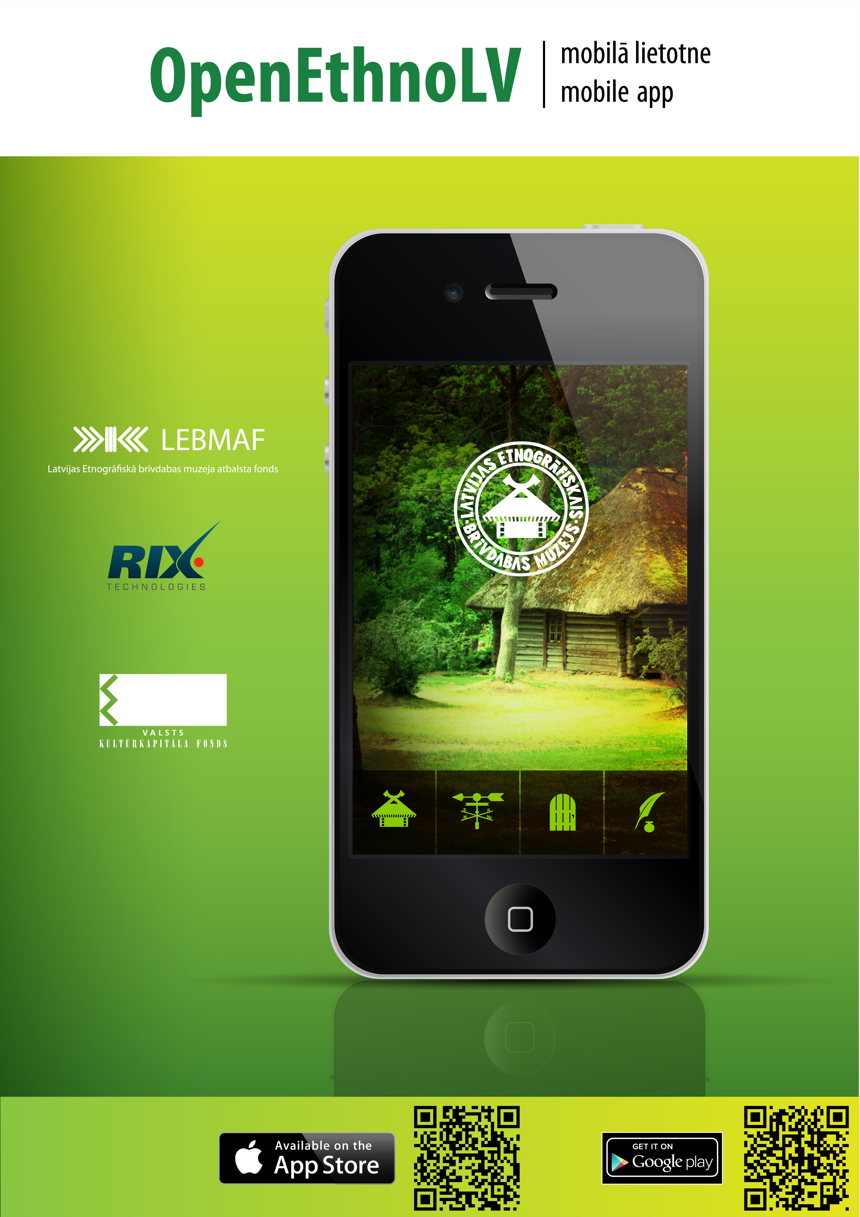
Ievērojami augusi ir arī muzeja sociālo tīklu profilu lietotāju aktivitāte (skat.6.zīmējumu), kur Twitter konta sekotāju skaits pieaudzis par 50%, Facebook lapas sekotāju skaits – par 80%. 2014.gadā tika atvērts muzeja konts Instagram tīklā un gada laikā sekotāju skaits četrkāršojies. Visi muzeja konti sociālajos tīklos ir aktīvi visu muzeja aktivitāšu popularizešanā un sabiedrības informēšanā par dažādām norisēm muzejā.
6.zīmējums Sociālo tīklu kontu sekotāji

Infrastruktūra
Muzeja krājuma lielais apjoms un teritoriālais izkārtojums prasa pastiprinātas rūpes un resursus muzeja krājuma saglabāšanai. Vislielākos resursus (cilvēku, finanšu, laika utt.) prasa šim muzejam raksturīgā muzeja priekšmeta – eksponātēkas – uzturēšana un saglabāšana ne tikai ekspozīcijā Rīgā, bet arī filiālēs Vecpiebalgā un Papes ciemā.

Uz muzeja senceltnēm kā arī ekspozīcijā izvietotajiem priekšmetiem iedarbojas visi tie faktori, kurus nav iespējams novērst ar vienreizēju konservāciju un restaurāciju. Tie ir vējš, ziemas un vasaras nokrišņi, pārmērīgs izsauļojums vai noēnojums, kas paātrina koka dabisko novecošanos. Daudzām celtnēm ir būvdetaļas, kas pakļautas tiešai atmosfēras iedarbībai – jumta kores stiprinājumi, vēja dēļi un jumti.
Tikai sistemātiska un savlaicīga defektu konstatācija un kvalificēta to novēršana nodrošina tautas celtniecības paraugu saglabāšanu eksponēšanas kvalitātē.
Muzeja pamatkrājuma eksponātēkas tiek regulāri (1-2 reizes gadā) apsekotas, lai savlaicīgi novērtētu dabas apstākļu radītos bojājumus. Konstatētie defekti tiek novērsti prioritāra secībā pieejamo finanšu resursu un restaurācijas jaudu ietvaros.
Pārskata periodā veikta virkne saimniecības darbu – meža sakopšana, šķeldošana, teritorijas sakārtošana, koka kāpņu izbūve teritorijā, ūdens sistēmas sakārtošana, aizbīdņu nomaiņas, ūdens sistēmas remonts, tekņu uzstādīšana, remonts krājuma nodaļas ēkai, stallim. Neatņemama sastāvdaļa muzeja teritorijā ir meža kopšanas darbi - koku kopšana, meža dastošana, pameža tīrīšana utt.
2013.gadā uzstādīts gateris, 2013.,2014.gadā ir iegādāta traktortehnika, kuras aprīkojums ir iegādāts 2015. un to plānots papildināt 2016.gadā. 2014.gadā izbūvēta ventilācijas sistēma restaurācijas darbnīcās. 2015.gadā – darbinieku darba telpu, koptelpu, sanitāro telpu remonts. Administrācijas ēkām veikti lietus ūdens noteksistēmas un sniega barjeru montāžas darbi, kāpņu remonts.
Lai uzlabotu krājuma glabāšanas apstākļus, uzstādītas zibensaizsardzības sistēmas 3 objektos, 2014.gadā uzstādīta video novērošanas sistēma Izstāžu zālē, Vējdzirnavu vārtiem, apsardzes signalizācijas sistēma un video novērošana saimniecības sektorā. 2015.gadā – apsardzes signalizācijas sistēmas ierīkošana saimniecības korpusā un administrācijas ēkā.
2016.gadā notiek Liepājas Ostas noliktavas restaurācijas darbi.

1.2.4.5. Kvantitatīvo rādītāju izpilde pārskata periodā
1. | Krājuma darbs | 2012 |  | 2013 |  | 2014 |  | 2015 |  | 2016
 |  | Plānots | Faktiski | Plānots | Faktiski | Plānots | Faktiski | Plānots | Faktiski | Plānots
1.1. | Pārskata periodā inventarizēto krājuma vienību skaits | 50 | 5230 | 50 | 16038 | 50 | 15734 | 50 | 101315 | 50
1.2. | Konservēto un restaurēto priekšmetu skaits | 200 | 1347 | 200 | 790 | 200 | 437 | 200 | 499 | 200
1.3. | NMKK ievadīto vienību skaits | 400 | 695 | 400 | 266 | 400 | 374 | 400 | 463 | 400
1.4. | No krājuma deponēto vienību skaits | 30 | 303 | 30 | 153 | 30 | 107 | 30 | 270 | 30
2. | Pētniecības darbs | 2012 |  | 2013 |  | 2014 |  | 2015 |  | 2016
2.1. | Priekšmetu skaits, kuriem veikta zinātniskā inventarizācija | 50 | 784 | 50 | 327 | 50 | 3951 | 50 | 971 | 50
2.2. | Publicēto monogrāfiju/katalogu skaits | 2 | 2 | 3 | 0 | 2 | 2 | 2 | 1 | 2
3. | Ekspozīciju darbs | 2012 |  | 2013 |  | 2014 |  | 2015 |  | 2016
3.1. | Pastāvīgo ekspozīciju skaits | 26 | 29 | 27 | 29 | 28 | 30 | 28 | 30 | 28
3.2. | Izstāžu skaits muzejā | 4 | 4 | 4 | 2 | 4 | 2 | 4 | 1 | 4
3.3. | Izstāžu skaits ārpus muzeja | 1 | 1 | 2 | 0 | 3 | 0 | 3 | 0 | 3
4. | Darbs ar apmeklētājiem | 2012 |  | 2013 |  | 2014 |  | 2015 |  | 2016
4.1. | Apmeklējumu skaits | 100 000 | 96323 | 100 000 | 115325 | 100 000 | 119802 | 100 000 | 134765 | 100 000
4.2. | Novadīto ekskursiju skaits | 100 | 245 | 100 | 272 | 100 | 308 | 100 | 268 | 100
4.3. | Muzejpedagoģisko programmu skaits | 20 | 29 | 20 | 53 | 20 | 81 | 20 | 57 | 20
4.4. | Ekspozīcijas atvērtas apmeklētājiem (stundas gadā) | 2 555 | 2 555 | 2 555 | 2 555 | 2 555 | 2 555 | 2 555 | 2 555 | 2 555
4.4. | Muzejs pieejams ārpus regulārā darba laika - stundu skaits gadā | 504 | 1128 | 504 | 1128 | 504 | 1128 | 504 | 1128 | 504
4. | Finansējuma piesaiste | 2012 |  | 2013 |  | 2014 |  | 2015 |  | 2016
4.1. | Iesniegto projektu sk  ts | 8 | 13 | 8 | 10 | 8 | 8 | 8 | 2 | 8

2. Programmu daļa

Vidēja termiņa muzeja darbības programma 2017-2022

MĒRĶIS 1
Veidot un uzturēt Latvijas Etnogrāfiskā brīvdabas muzeja krājumu kā nacionālas nozīmes krātuvi, kurā atspoguļota visu kultūrvēsturisko apgabalu tautas celtniecības attīstības gaita un lauku iedzīvotāju dzīves veids, nodrošinot atbilstošus priekšnosacījumus krājuma saglabāšanai, papildināšanai, attīstībai un pārvaldībai.
Krājuma darba mērķa prioritātes plānošanas periodā:
- krājuma pārvaldības darba kvalitātes attīstība, novēršot iepriekšējā plānošanas perioda nepilnības
- Nacionālā muzeju krājuma kopkataloga papildināšana, aizpildīšanas intensitātes uzlabošana
Šī mērķa ietvaros būtiski ir:
- plānot un īstenot vēl neeksponēto tautas celtniecības objektu uzstādīšanu muzeja teritorijā
- turpināt muzeja krājuma attīstību un restaurācijas darbus
- turpināt krājuma pārvaldības darba uzlabošanu
Īstenojot šo darbības mērķi, tiks uzturēta optimāla eksponātēku un krājuma priekšmetu apsekošanas un restaurācijas. Konservācijas plānošanas sistēma, kā arī tiks veikti regulāri un iespēju robežās plānveidīgi ieguldījumi krājuma, t. sk. eksponātēku saglabātības un pieejamības apstākļu uzlabošanā. Kopumā palielināsies restaurēto un konservēto priekšmetu skaits muzejā, kā arī to priekšmetu skaits, kuriem būs uzlaboti glabāšanas, eksponēšanas un pieejamības apmeklētājiem apstākļi.

Uzdevumi un aktivitātes | Plānotie rezultāti  galaprodukti | Rezultatīvie rādītāji |  | Izpildes laiks | Finanšu avots
 |  | Kvalitatīvie | Kvantitatīvie
  - Papildināt muzeja krājumu
- Muzeja misijai, pētniecības, izstāžu un eksponēšanas vajadzībām atbilstošu dāvinājumu pieņemšana muzeja krājumā | Jauni krājuma priekšmeti, iekļauti krājumā, dokumentēti, izpētīti | Ekspozīciju un izstāžu papildināšana, materiāls izziņai un pētniecībai | Vismaz 200 vienības periodā | 2017-2022 | A + B (īstenojams ziedojumu vai dāvinājumu gadījumā)
- Palīgkrājuma papildināšana ar muzejiskiem priekšmetiem un kopijām, kas nepieciešami muzejpedagoģisko aktivitāšu īstenošanai | Jauni krājuma priekšmeti, iekļauti krājumā, dokumentēti, izpētīti | Ekspozīciju, izstāžu un kolekciju papildināšana, materiāls izziņai un pētniecībai | Vismaz 1500 vienības periodā | 2017-2022 | A + B (projektu līdzekļi)
- Kurzemes sētas saimniecības ēkas (laidara) ekspozīcijai nepieciešamo muzejisko priekšmetu apzināšana un iegūšana. Priekšmeti kalpu klētij, celtniecības detaļu kolekcijai | Jauni krājuma priekšmeti, iekļauti krājumā, dokumentēti, izpētīti | Ekspozīciju, izstāžu un kolekciju papildināšana, materiāls izziņai un pētniecībai | Vismaz 5 vienības periodā | 2017-2022 | A + B (īstenojams ziedojumu vai dāvinājumu gadījumā)
- Mūsdienu latviešu lietišķās tautas mākslas darinājumu kolekcijas papildināšana hronoloģisko robežu tuvināšanai reālajam laikam | Jauni krājuma priekšmeti, iekļauti krājumā, dokumentēti, izpētīti | Ekspozīciju, izstāžu un kolekciju papildināšana, materiāls izziņai un pētniecībai | Vismaz 60 vienības periodā | 2017-2022 | A + B (īstenojams ziedojumu vai dāvinājumu gadījumā)
- Kolekciju papildināšana ar priekšmetiem, kas dublētu pastāvīgajā ekspozīcijā esošos vienīgos eksemplārus | Jauni krājuma priekšmeti, iekļauti krājumā, dokumentēti, izpētīti | Ekspozīciju, izstāžu un kolekciju papildināšana, materiāls izziņai un pētniecībai | Vismaz 20 vienības periodā | 2017-2022 | A + B (īstenojams ziedojumu vai dāvinājumu gadījumā)
  - Nodrošināt muzeja krājuma saglabāšanu
- Muzeja eksponātēku (t. sk. krautņu) regulāra apsekošana lai novērtētu dabas apstākļu radītos bojājumus un apmeklējumu rezultātā radušos defektus, veicamo darbu prioritātes noteikšana un iekļaušana tūlītējā vai nākošo gadu darbu plānos, t.sk. (var mainīties atkarībā no ikgadējā stāvokļa novērtējuma apsekošanas rezultātiem, ārkārtas apstākļu gadījumā u. tml.): | Defekta akti, apsekošanas protokoli, restaurācijas plāni, tāmes | Optimāls apsekoto eksponātēku daudzums no kopējā muzejā esošo objektu daudzuma; pietiekama regularitāte | Katru gadu divas reizes gadā apsekoti vismaz 140 objekti – eksponātēkas | 2017-2022 | A + B (īstenošanai iespēju robežās jāpiesaista papildu finansējums)
      - Pakalnu dzirnavas (2018) – skaidu apšuvums, galerijas, margas [~ 4 000 EUR]
      - Vidzemes podnieka dzīvojamā māja (2017-2018) – signalizācija [~ 1 000 EUR]
      - Bonaventūras muižas pārvaldnieka ēka (2018-2022) – izpēte un priekšlikumu izstrāde sadarbībā ar VKPAI [~20 000 EUR]
      - Latgales kokamatnieka sētas saimniecības ēkas (2017) – jumti [~12 000 EUR]
      - Ārluiku dzīvojamā rija (2017) – skurstenis, klona grīda [~ 700 EUR]
      - Lejasboļu māja-darbnīca (2017) – skurstenis, klona grīda [~700 EUR]
      - Ābolu dzīvojamā māja (2017) – jumts
      - Eleonorvilas kapela (2018) - jumts
      - Lībiešu zvejnieka-zemkopja sētas dzīvojamā māja un saimniecības ēkas - (2018-2019) – jumti
      - Kapitālisma šķūnis (2019-2020) – jumts
      - Tīkla būdu restaurācija (2017-2019)
      - Ķoderu pirts lubu juma restaurācija (2018)
      - Grabu pirts jumta restaurācija (2019)
      - Eiboku slieteņa atjaunoša (2017)
      - Vecķērvju dzīvojamās mājas un laidara jumta kores atjaunošana (2017)
      - Šķibes vējdzirnavu spārnu vārpstas un spārnu restaurācija (2017-2018)

- Regulāri investēt eksponātēku saglabāšanā un kultūrvēsturiskās vides uzturēšanā, nomainot jumtus, būvdetaļas, žogus, vārtus u. c. elementus | Saskaņā ar apsekošanas rezultātiem restaurēto, atjaunoto eksponātēku un kultūrvides elementu skaits | Kultūrvides kvalitātes uzlabošanās, senceltņu eksponēšanas un saglabāšanas apstākļu uzlabošanās | Gadā ieguldītais finansējuma apjoms: ne mazāk kā 40 000 EUR | 2017-2022 | A
- Koka priekšmetu kolekcijas (atbilstoši saturam un formātiem) izvietošana sistematizētās krātuvēs, nepieciešamības gadījumā veicot ķīmisko apstrādi | Sakārtotas krātuves | Krājuma priekšmetiem uzlaboti glabāšanas apstākļi | Vismaz 5 000 vienības | 2017-2022 | A
- Atklātas krātuves iekārtošana Liepājas ostmalas noliktavā | Restaurēta eksponātēka, iekārtota atklātā krātuve | Jauns pakalpojums apmeklētājiem, eksponātēkas pieejamības uzlabošanās; krājuma priekšmetiem uzlaboti glabāšanas apstākļi | Vismaz 300m² | 2017-2022 | A+B (EEZ NI projekts)
- Krājuma priekšmetu plānveida restaurācija un konservācija | Restaurēti un konservēti krājuma priekšmeti | Nodrošināta krājuma priekšmetu saglabātība, eksponēšanas kvalitāte | Restaurēto / konservēto krājuma vienību skaits vism  az 200 gadā | 2017-2022 | A
- Vecpiebalgas Kalnavēveru dzirnavu iekārtas restaurācija | Restaurēta dzirnavu iekārta | Nodrošināta dzirnavu iekārtas saglabātība un eksponēšanas kvalitāte | 1 iekārtas komplekts | 2017-2019 | A
- Vītolnieku dzīvojamās mājas restaurācija | Restaurēta eksponātēka | Nodrošināta ēku saglabātība, eksponēšanas kvalitāte un uzlabotas izmantošanas iespējas | 1 ēka | 2017-2022 | A+B (projektu finansējuma piesaiste)
- Audio un video materiālu arhīva digitalizācijas pabeigšana un publiskošana tiešsaistē | Tiešsaistes datu bāze | Jauns pakalpojums muzeja lietotājiem, materiāli saglabāti, sistematizēti un pieejami | Tiešsaistē pieejamo vienību skaits: 15 kinofilmas, 108 kino sižeti | 2017-2018 | A
  - Nodrošināt muzeja krājuma pārvaldību
- Tekstiliju krājuma topogrāfijas papildināšana | Topogrāfiskās atzīmes dokumentos un dabā | Palielinājies krājuma priekšmetu skaits ar precīzu topogrāfisko informāciju – uzlabotas to atrašanas un glabāšanas iespējas | Krājuma priekšmetu skaits ar precīzu topogrāfisko informāciju vismaz 500 | 2017-2018 | A
- Koka priekšmetu kolekcijas topogrāfijas pārstrāde | Topogrāfiskās atzīmes dokumentos un dabā | Palielinājies krājuma priekšmetu skaits ar precīzu topogrāfisko informāciju – uzlabotas to atrašanas un glabāšanas iespējas | Krājuma priekšmetu skaits ar precīzu topogrāfisko informāciju vismaz 5 000 | 2017-2019 | A
- Keramikas kolekcijas topogrāfijas papildināšana | Topogrāfiskās atzīmes dokumentos un dabā | Palielinājies krājuma priekšmetu skaits ar precīzu topogrāfisko informāciju – uzlabotas to atrašanas un glabāšanas iespējas | Krājuma priekšmetu skaits ar precīzu topogrāfisko informāciju vismaz 100 | 2017-2019 | A
- Ievadīt datus par krājuma priekšmetiem NMKK | Pamatdati par krājumu elektroniskajā datu bāzē (teksti, fotoattēli) | Krājuma priekšmetu informācijas pieejamības uzlabošana | NMKK ievadīti pamatdati par vismaz 6 000 vienībām periodā. | 2017-2019 | A

MĒRĶIS 2
Sekmēt muzejā uzkrātā Latvijas kultūrvēsturisko novadu etnogrāfiskā mantojuma dokumentēšanu, pētniecību, interpretāciju un komunikāciju, kā arī sniegt metodisko atbalstu brīvdabas ekspozīciju veidošanas, Latvijas etnogrāfiskā mantojuma kolekcionēšanas, dokumentēšanas, saglabāšanas un pētniecības jautājumos.
Mērķa prioritātes:
- pētnieciskā darba reālistiska un pārdomāta plānošana un rezultātu komunicēšana sabiedrībā
- izstāžu darba plānošana saskaņā ar krājuma un muzeja komunikācijas aktualitātēm (izstāžu plāna izstrāde)
- dažāda veida pētniecības veicināšana, izmantojot iespēju integrēt muzeja resursus dažādu jomu un līmeņu pētnieciskajā darbībā (piem., citi, dažādu profilu muzeji, studenti, skolēni, sabiedriskas organizācijas utt.)
Šī mērķa ietvaros ir būtiski:
- plānot un īstenot sadarbību ar augstskolām un citām izglītības iestādēm
- apzināt un aktualizēt unikālo piedāvājumu, plānot un skaidri pozicionēt muzeja piedāvājumā eksponēšanas vietas in situ “Vēveri” un “Vītolnieki”.
Paredzams, ka palielināsies muzeja pētnieciskā darba redzamo rezultātu skaits, kopumā nostiprināsies muzeja prestižs un pievilcība muzeja sabiedrībā, kā ari atbalstītāju un finansētāju lokā. Vienlaikus tiks nodrošināta ar muzeja attīstību saistīto un kārtējo restaurācijas projektu zinātniskā pamatotība un kvalitāte un pētnieciskā darba pēctecība un nepārtrauktība.

Uzdevumi un aktivitātes | Plānotie rezultāti  galaprodukti | Rezultatīvie rādītāji |  | Izpildes laiks | Finanšu avots
 |  | Kvalitatīvie | Kvantitatīvie
  - Nodrošināt muzeja ekspozīcijas attīstību
- Eksponātēkas – Rendas skolas restaurācijas projekta, uzstādīšanas un izmantošanas priekšlikumu izstrāde | Izstrādāts konceptuāls dokuments | Sagatavoti materiāli ar muzeja attīstību saistītu projektu iesniegšanai sponsoriem, ziedotājiem, projektu atbalstītājiem | 1 dokuments | 2017-2019 | A+B (īstenošanai – projektu līdzekļi)
- Vēsturiskā šaursliežu dzelzceļa līnijas risinājuma priekšlikumu izstrāde | Izstrādāts konceptuāls dokuments | Sagatavoti materiāli ar muzeja attīstību saistītu projektu iesniegšanai sponsoriem, ziedotājiem, projektu atbalstītājiem | 1 dokuments | 2017-2022 | A+B (īstenošanai – projektu līdzekļi)
- Mazsalacas ugunsdzēsēju depo restaurācijas projekta, uzstādīšanas un izmantošanas priekšlikumu izstrāde | Izstrādāts konceptuāls dokuments | Sagatavoti materiāli ar muzeja attīstību saistītu projektu iesniegšanai sponsoriem, ziedotājiem, projektu atbalstītājiem | 1 dokuments | 2017-2022 | A+B (īstenošanai – projektu līdzekļi)
- Muzeja „Vēveri” Streinvēveru dzīvojamo māju restaurācijas projekta uzdevuma un izmantošanas priekšlikumu izstrāde | Izstrādāti konceptuāli dokumenti | Sagatavoti materiāli ar muzeja attīstību saistītu projektu iesniegšanai sponsoriem, ziedotājiem, projektu atbalstītājiem | 1 dokuments | 2017-2019 | A+B (īstenošanai – LAD u. c. projektu līdzekļi)
- Ekspozīciju plānošana atjaunošana un iekārtošana (laivas, muižas pārvaldnieka māja, Rogovkas baznīca, „Vītolnieki”, u.c.) | Izstrādāti ekspozīciju tematiskie plāni, izveidotas apmeklētajiem pieejamas ekspozīcijas | Sagatavoti materiāli ar muzeja attīstību saistītu projektu iesniegšanai sponsoriem, ziedotājiem, projektu atbalstītājiem | Gadā atjaunotas/ iekārtotas vismaz 5 ekspozīcijas | 2017-2022 | A+B (projektu līdzekļi)
  - Nodrošināt pētnieciskā darba rezultātu publiskošanu
- Latviešu etnogrāfiskā leksikona manuskripta pabeigšana un izdošana | Leksikons latviešu valodā | Pieejams enciklopēdisks izdevums ar plašu pielietojumu, ar tekstiem un attēliem, nozares interesentiem un speciālistiem | 1 | 2017 | A+B (izdošanai vēlams piesaistīt arī projektu līdzekļus)
- Krāslavas un Dagdas novada tradicionālās segas (skalu tehnika, saistītais gobelēns) | Kolekcijas katalogs (latviešu valodā ar kopsavilkumu svešvalodās) | Interesentiem un etnogrāfijas speciālistiem pieejams jauns izziņas avots | 1 | 2019 | A+B (izdošanai vēlams piesaistīt arī projektu līdzekļus)
- Latviešu pūra lādes | Kolekcijas katalogs (latviešu valodā ar kopsavilkumu svešvalodās) | Interesentiem un etnogrāfijas speciālistiem pieejams jauns izziņas avots | 1 | 2019 | A+B (izdošanai vēlams piesaistīt arī projektu līdzekļus)
- Pavadonis pa Vecpiebalgas Vēveriem un apkārtni | Ceļvedis (latviešu valodā un svešvalodās) | Muzeja apmeklētajiem un citiem interesentiem pieejams padziļināts informatīvs materiāls par muzeja ekspozīciju un piedāvājumu | 1 | 2018-2019 | A+B (izdošanai vēlams piesaistīt arī projektu līdzekļus)
- Sēta jūras krastā (Rucavas pagasta Papes ciema Vītolnieki) | Ceļvedis (latviešu valodā un svešvalodās) | Muzeja apmeklētajiem un citiem interesentiem pieejams padziļināts informatīvs materiāls par muzeja ekspozīciju un piedāvājumu | 1 | 2020 | A+B (izdošanai vēlams piesaistīt arī projektu līdzekļus)
- Jaunsaimnieka sēta Brīvdabas muzejā | Izdevums (latviešu valodā un svešvalodās) | Muzeja apmeklētajiem pieejams padziļināts materiāls par vienu no eksponātēkām | 1 | 2020 | A+B (izdošanai vēlams piesaistīt arī projektu līdzekļus)
- Senie labības mēri | Kolekcijas katalogs (latviešu valodā ar kopsavilkumu svešvalodā) | Interesentiem un etnogrāfijas speciālistiem pieejams jauns izziņas avots | 1 | 2018 | A+B (izdošanai vēlams piesaistīt arī projektu līdzekļus)
  - Nodrošināt muzeja izstāžu plāna sagatavošanu un īstenošanu
- Sastādīt ar muzeja pētnieciskā darba tēmām saistītu izstāžu un ekspresizstāžu programmu 2017-2022 | Izstāžu plāns, izveidotas izstādes un ekspresizstādes | Vismaz 1 izstādēm un 2 ekspresizstādēm gadā ar muzeja krājuma priekšmetu eksponēšanas iespējām | Notikušo izstāžu un ekspresizstāžu skaits periodā vismaz 15 | 2017-2022 | A

MĒRĶIS 3
Lai izglītotu un informētu sabiedrību par Latvijā vēsturiski dzīvojošo tautu kultūras mantojumu, darba un sadzīves tradīcijām un estētisko pasauli, pilnvērtīgi izmantojot tradicionālās un attīstot jaunas muzeja komunikācijas formas, nodrošināt apmeklētāju apkalpošanu centrālajā brīvdabas ekspozīcijā Rīgā, kā arī in situ lauku ekspozīcijās – muzejā „Vēveri” Vecpiebalgas novadā un zemnieka-zvejnieka sētā „Vītolnieki” Rucavas novadā.
Šī mērķa ietvaros prioritāri ir veidot un stiprināt:
- sadarbību ar esošajiem partneriem un veidot attiecības ar jauniem Latvijā un ārvalstīs dažādos sadarbības līmeņos un saturā
- attiecības ar dažadām klientu grupām, veicinot lojalitāti, iesaisti un līdzdarbošanos, kā arī muzeju kā pirmo izvēli izziņai, izpētei, atpūtai
- tautas lietišķās mākslas darinājumu gadatirgu kā unikālu un mūsdienīgu Latvijas labāko amatnieku parādi un paraugu līdzīgu gadatirgu rīkošanai Latvijā un Baltijā
- muzeja prestižu līdzīga profila muzeju un citu institūciju profesionālajā vidē Latvijā un ārvalstīs
Šī mērķa ietvaros būtiski plānot un izstrādāt:
- izstrādāt apmeklētāju apkalpošanas modeli, kas ļautu stiprināt veiksmīgu komunikāciju tiešajā kontaktā ar apmeklētājiem
- izstrādāt sabiedriski nozīmīgu, valstiski reprezentatīvu muzeja darba programmu katram gadam
- auditorijas izpētes sistēmu apmeklētības, apmeklētāju apmierinātības noskaidrošanai
- jaunus pakalpojumus un komunikācijas kanālus
Īstenojot šo darbības mērķi, tiks uzlabota muzeja pakalpojumu savlaicīga plānošana, kvalitāte un pieejamība, tiks sekmēta pakalpojumu kvalitāte un dažādība, pieaugs apmeklētāju apmierinātība ar muzeja piedāvājumu, kā arī sabiedrības izpratne par muzeja darbu. Tā rezultāta ir jāuzlabojas apmeklējumu skaita dinamikai, jāpieaug muzeja apmeklētāju un lietotāju grupu dažādībai – auditorijas daudzveidībai, jāpieaug muzeja popularitātei sabiedrība, kā arī jāpalielinās muzeja prestižam un konkurētspējai vietējā un Baltijas reģiona tūrisma pakalpojumu tirgū.
Uzdevumi un aktivitātes | Plānotie rezultāti  galaprodukti | Rezultatīvie rādītāji |  | Izpildes laiks | Finanšu avots
 |  | Kvalitatīvie | Kvantitatīvie
  - Muzeja pamatpakalpojumu nodrošināšana apmeklētājiem
- Nodrošināt muzeja centrālās ekspozīcijas apskati katru dienu: vasaras sezonā (01.05.-30.09.) no 10:00 līdz 17:00 (vismaz 2/3 eksponātēku atvērtas apskatei) no 17:00 līdz 20:00 (teritorija); ziemas sezonā (01.10.-30.04.) no 10:00 līdz 17:00 | Muzeja atvēršanas dienas | Muzeja pieejamības regularitāte, pastāvīgo apmeklētāju un tūrisma operatoru uzticības nostiprināšanās, pozitīva tēla veidošanās sabiedrībā | Vismaz 364 dienas gadā; vismaz 100 000 apmeklējumu gadā | 2017-2022 | A
- Ekskursiju un muzejpedagoģisko programmu izstrāde, aktualizēšana, izplatīšana un vadīšana | Ekskursijas, muzejpedagoģiskās programmas un interaktīvās ekskursijas | Gada piedāvājumā vismaz 20 nosaukumu ekskursijas un programmas dažādām vecuma grupām. Katru gadu vismaz 2 jaunas ekskursijas vai programmas | Novadīto ekskursiju un programmu skaits periodā vismaz 1000; apkalpoto apmeklētāju skaits muzeja darbinieku vadītajās grupās periodā vismaz 10 000 | 2017-2022 | A + B (vēlams piesaistīt arī projektu līdzekļus)
- Ikgadējo muzeja sarīkojumu plānošana un organizēšana | Muzeja sarīkojumi | Vismaz 18 nosaukumu sarīkojumu katru gadu; vismaz 50% no visu muzeja apmeklētāju kopskaita ir sarīkojumu apmeklētāji | Notikušo sarīkojumu kopskaits vismaz 90; apmeklējumu kopskaits sarīkojumos periodā vismaz 315 000 | 2017-2022 | A
- Sadarbības partneru piesaiste sarīkojumu organizēšanai muzejā | Sarīkojumi muzejā | Vismaz 5 sadarbības partneru rīkotie sarīkojumi muzejā katru gadu | Notikušo sarīkojumu kopskaits periodā vismaz 25 | 2017-2022 | A+B (sadarbības partneru ieguldījums)
- Plašam apmeklētāju lokam paredzētu sarīkojumu rīkošana „ Vēveros” un „Vītolniekos” | Muzeja sarīkojumi | Vismaz 1 pasākums gadā, vasaras sezonā katrā no muzeja eksponēšanas vietām in situ | Notikušo sarīkojumu kopskaits vismaz 10, apmeklējumu kopskaits sarīkojumos periodā vismaz 500 | 2017-2022 | A
- Jaunu pakalpojumu apmeklētajiem plānošana un ieviešana muzejā „Vēveri” un „Vītolniekos” | Muzeja pakalpojumi | „Vēveru” un „Vītolnieku” popularitātes palielināšana, muzeja resursu efektīvāka izmantošana | Periodā ieviesti vismaz 5 jauni pakalpojumi | 2017-2022 | A+B (vēlams piesaistīt arī projektu līdzekļus, piem., LAD)
- Sadarbības paplašināšana ar tūrisma pakalpojumu organizētājiem | Sadarbības līgumi | Apmeklējumu skaita grupas pozitīva dinamika periodā; uzticamības nostiprināšanās ar savdabības partneriem tūrisma nozarē | Apmeklējumu skaits tūrisma grupās gadā vismaz 13 000; noslēgto līgumu skaits gadā vismaz 20 | 2017-2022 | A
- Koordinēt muzeja izstāžu piedāvājumu 2017-2022 | Paredzētas 2-3 izstādes gadā ar atvēršanas laiku no 1 - 3 mēnešiem | Īpašu uzmanību pievērst sabiedrībā aktuālu tematu izvirzīšanai, kā arī tēmām, kas saistītas ar tradicionālās kultūras un etnogrāfijas saistību ar mūsdienu arhitektūru un dizainu | Notikušo izstāžu skaits periodā vismaz 10 | 2017-2022 | A+B (sadarbības partneru ieguldījums)
- Aktualizēt eksponātēku anotācijas visā ekspozīcijā | Eksponātēku anotācijas latviešu, angļu un krievu valodā | Informācijas pieejamības un pakalpojuma kvalitātes uzlabošanās muzeja apmeklētājiem | Vismaz 123 anotācijas | 2019 | A
- Nostiprināt un virzīt tirgū muzeja profilam neraksturīgo, bet konceptuāli pieņemamo pakalpojumu (teritorijas noma, izklaides, korporatīvie pasākumi u. tml.) piedāvājuma segmentu | Muzeja papildu pakalpojumi | Muzeja popularizēšana, pašieņēmumu palielināšana, kultūrvides resursu efektīva izmantošana | Vismaz 25 % no pašieņēmumu apjoma | 2017-2022 | A
- Meklēt risinājumus uzlabojumiem muzeja vides pieejamībā (t. sk., cilvēkiem ar dažādiem funkcionāliem traucējumiem) | Izveidoti pieejami maršruti / pakalpojumi ar uzlabotu pieejamību | Pakalpojumu daudzveidības, kvalitātes un pieejamības uzlabošanās muzeja apmeklētājiem | Izveidoti vismaz 5 dažādi maršruti/ pakalpojumi periodā | 2017-2022 | A + B (sponsoru, projektu un sadarbības partneru ieguldījums)
  - Informēt sabiedrību par muzeja piedāvājumu, popularizēt muzeju un veidot muzeja tēlu
- Reklāmas un informācijas materiālu sagatavošana un izplatīšana (t. sk. par „Vēveriem” un „Vītolniekiem”) | Bukleti, shēmas, informācijas un reklāmas lapas latviešu valodā un svešvalodās | Plašai sabiedrībai pieejami viegli uztverami un pievilcīgi materiāli par muzeju reprezentācijas, informācijas un reklāmas nolūkiem | Izdoti un aktualizēti vismaz 7 jauni iespieddarbi periodā | 2017-2022 | A + B (īstenošanai vēlams piesaistīt projektu finansējumu)
- muzeja tiešsaistes vietnes aktualizēšana (t. sk. par „Vēveriem” un „Vītolniekiem”) | Tiešsaistes vietne | Informācijas pieejamības un pievilcības uzlabošanās, sabiedrības viedokļa veidošanās un uzlabošanās par muzeja darbu | 1 tiešsaistes vietne | 2017-2022 | A + B (īstenošanai vēlams piesaistīt projektu finansējumu)
- Muzeja suvenīru ražošanas organizēšana | Suvenīri: pastkartes, maisiņi, t-krekli ar muzeja krājuma un muzeja simboliku u. tml. | Muzeja un krājuma popularizēšana, apmeklētāju vajadzību apmierināšana | Vismaz 5 suvenīru veidi periodā | 2017-2022 | A+B (sadarbības partneru ieguldījums)
- Muzeja informācijas plašsaziņas līdzekļiem sagatavošana un regulāra izplatīšana (t. sk. par „Vēveriem” un „Vītolniekiem”) | Paziņojumi plašsaziņas līdzekļiem, foto attēli | Sabiedrības viedokļa veidošanās un uzlabošanās par muzeja darbu | Sagatavoti un izplatīti vismaz 260 paziņojumi periodā | 2017-2022 | A
- Regulāri uzturēt un aktualizēt muzeja profilus sociālajos tīklos (draugiem.lv, facebook, twitter), pēc iespējas nodrošinot tos ar audiovizuālu un muzeja profilam atbilstošu saturu (t. sk. par „Vēveriem” un „Vītolniekiem”) | Profili sociālajos tīklos | Informācijas pieejamības uzlabošanās, sabiedrības viedokļa veidošanās un uzlabošanās par muzeja darbu | Unikālo lietotāju skaits periodā kopā vismaz 7 000 | 2017-2022 | A
- Muzeja lietotāju (un nelietotāju) viedokļa noskaidrošana par muzeja p iedāvājumu | Aptaujas | Noskaidrots sabiedrības viedoklis par muzeju, gūta informācija esošo pakalpojumu uzlabošanai vai jaunu ieviešanai | Periodā veiktas vismaz 5 aptaujas | 2017-2022 | A
- Vismaz divreiz gadā sagatavot un publiskot apkārtrakstu (vēstkopu), kurā plašai sabiedrībai asprātīgi, pievilcīgi, aizraujoši un saprotami skaidroti aktuālie muzeja darba rezultāti, plāni, projekti, finansējuma izlietojums u. tml. (t. sk. par „Vēveriem” un „Vītolniekiem”) | Apkārtraksts latviešu valodā ar kopsavilkukumu angļu valodā, izplatāms elektroniski | Skaidrota muzeja darba neredzamā daļa sabiedrībai; uzlabots un nostiprināts muzeja prestižs līdzīga profila muzeju un citu institūciju profesionālajā vidē Latvijā un ārvalstīs | Periodā izplatīti vismaz 10 apkārtrakstu izlaidumi | 2017-2022 | A
- Muzeja aktivitātes Latvijas 100gades kontekstā | Jauna tematiskā ekskursija, interaktīvā ekskursija  VISPASAULES LATVIEŠU AMATNIEKU SALIDOJUMS „MĀJĀS” 2018.gads  Tematiskā izstāde “Radīts Latvijā” | Plašai sabiedrībai pieejami viegli uztverami un pievilcīgi materiāli par Latvijas vēsturi laiak posmā no 1918.-1940.gadam | Periodā radīti 4 jauni pakalpojumi | 2017-2022 | A + B (īstenošanai vēlams piesaistīt projektu finansējumu)

MĒRĶIS 4
Lai sekmētu muzeja nepārtrauktu un ilgtspējīgu darbību, plānot un organizēt nepieciešamos resursus un apstākļus, kā arī uzturēt iekārtu tehnisko stāvokli.
Šī mērķa prioritātes:
- ieguldīt muzeja kultūrvēsturiskās vides un teritorijas sakopšanā, senceltņu un citu muzeja objektu uzturēšanā
- ieguldīt muzeja iekšējās komunikācijas uzlabošanas un personāla motivācijas pasākumos, t.sk., personāla tālākizglītības un materiāli tehniskā nodrošinājuma jomā
Mērķa ietvaros būtiski:
- ieguldīt laiku un maksimāli iespējamos resursus jauno tehnoloģiju izmantošanā, tādējādi atslogojot muzeja darbinieku tiešu piesaisti darbā ar apmeklētājiem, lai veltītu lielāku laiku krājuma darbam, pētniecībai
- plānot un īstenot Muzeja darbinieku tālākizglītības programmu, darbinieku kvalifikācijas celšanu
Īstenojot šo darbības mērķi, muzeja finansiālo iespēju robežās tiks regulāri nodrošināta muzeja kultūrvēsturiskās vides un meža teritorijas sakopšana, senceltņu un citu muzeja objektu uzturēšana, kā arī muzeja drošības sistēmu un tehniskās infrastruktūras atjaunošanu, muzeja uzturēšanai un attīstībai piesaistot arī papildu finansējumu. Vienlaikus mērķa īstenošana paredz uzlabot muzeja iekšējās komunikācijas un personāla motivēšanas mehānismus, kā arī muzeja attīstības un darbības profesionalizācijas jomā veicināt sadarbību ar visdažādākajiem partneriem Latvijā un ārvalstīs.
.
Uzdevumi un aktivitātes | Plānotie rezultāti  galaprodukti | Rezultatīvie rādītāji |  |  | Izpildes laiks | Finanšu avots
 |  | Kvalitatīvie | Kvantitatīvie
  - Plānot un īstenot muzeja attīstības projektus
- Rendas pagasta skolas-tiesas nama uzstādīšana ekspozīcijā un restaurācija | Ģenerālplāna precizēšana, projekta koncepcija, projekts | Muzeja pieejamības un pakalpojumu uzlabošanās: iespēja attīstīt muzejpedogoģiskās programmas |  | 1 dokuments | 2017-2022 | A + B (īstenošana iespējama tikai papildu finansējuma piesaistes gadījumā)
- Vēsturiskā šaursliežu dzelzceļa līnijas izveide | Ģenerālplāna precizēšana, projekta koncepcija, projekts | Muzeja teritorijas labiekārtošana, jaunu pakalpojumu izveide apmeklētajiem |  | Izstrādāts 1 projekts | 2017-2022 | A + B (īstenošana iespējama tikai papildu finansējuma piesaistes gadījumā)
- Bijušās Bonaventūras muižas pārvaldnieka mājas restaurācija un ekspozīcijas izveide | Projekta koncepcija, projekts | Vēsturiskās ēkas saglabāšanas nodrošināšana un jaunu pakalpojumu izveide apmeklētajiem |  | Izstrādāts 1 projekts | 2017-2022 | A + B (īstenošana iespējama tikai papildu finansējuma piesaistes gadījumā)
- Mazsalacas ugunsdzēsēju depo uzstādīšana | Ģenerālplāna precizēšana, projekta koncepcija, projekts | Vēsturiskās ēkas saglabāšanas nodrošināšana un jaunu pakalpojumu izveide apmeklētajiem |  | Izstrādāts 1 projekts | 2017-2022 | A + B (īstenošana iespējama tikai papildu finansējuma piesaistes gadījumā)
- Priedes kroga iekštelpu modernizācija | Projekta koncepcijas, projekts | Muzeja pieejamības un pakalpojumu uzlabošanās: iespēja apkalpot apmeklētājus atbilstoši mūsdienu prasībām |  | Izstrādāts 1 projekts | 2017-2022 | A + B (īstenošana iespējama tikai papildu finansējuma piesaistes gadījumā)
- Amfiteātra-estrādes izveidošana | Projekta koncepcija, projekts | Muzeja teritorijas labiekārtošana, jaunu pakalpojumu izveide apmeklētajiem |  | Izstrādāts 1 projekts | 2017-2022 | A + B (īstenošana iespējama tikai papildu finansējuma piesaistes gadījumā)
- Muzeja apkures sistēmas modernizācija | Jauna apkures sistēma | Muzeja apkures sistēmas uzlabošana, videi draudzīgu, inovatīvu risinājumu ieviešana |  | Īstenots 1 projekts | 2017-2022 | A+ B (KPFI projekta finansējums LVL 1 322 533)
- Papildināt autotransporta bāzi ar elektrisko transporta līdzekli | Projekta iesniegums | Saimniecisko pārvadājumu situācijas uzlabošana muzejā, izmantojot videi draudzīgu risinājumu |  | Izstrādāts 1 projekts | 2017-2022 | A + B (īstenošanai jāpiesaista KPFI projekta finansējums)
- Sadarbība ar Eiropas brīvdabas muzejiem lauku apvidu attīstībai | Projekta iesniegums | Muzeja prestiža nostiprināšana, starptautiskās pieredzes gūšana |  | Izstrādāts 1 projekts | 2017-2022 | A+B (īstenošanai jāpiesaista LAD projekta finansējums)
- Citu ar muzeja attīstību saistītu projektu sagatavošana un iesniegšana papildu finansējuma piesaistei atbilstoši ikgadējiem darba plāniem un darba virzienu prioritātēm | Projekta iesniegums | Papildu finansējuma piesaiste muzeja attīstības veicināšanai |  | Periodā sagatavoti vismaz 5 projektu pieteikumi | 2017-2022 | A + B (īstenošanai jāpiesaista projektu finansējums)
  - Uzturēt muzeja kultūrvēsturisko vidi, nodrošināt darba tehniskos apstākļus
- Projektēt ūdens ņemšanas vietas Vēveros | Atklātas ūdens krātuves | Ugunsdrošības situācijas uzlabošana | 1 projekts |  | 2017-2022 | A
- Tehnisko un restaurācijas darbinieku nodrošinājums ar speciālajiem darba apģērbiem | Darba apģērbu komplekti darbiniekiem saskarsmē ar bīstamu tehnisko aprīkojumu | Darbinieku drošības un darba apstākļu uzlabojumi | Periodā iegādāti vismaz 20 darba apģērbu komplekti |  | 2017-2022 | A
- Ceļu remonts muzeja teritorijā | Veikts ceļu seguma remonts, kapitālais remonts | Nodrošinātas kvalitatīvas pārvietošanās iespējas muzeja teritorijā; saglabāta kultūrvēsturiskās vides kvalitāte | Periodā ieguldīti vismaz EUR 2 500 no muzeja budžeta gadā |  | 2017-2022 | A + B (papildus vēlams piesaistīt sponsorus)
- Ūdensvada un kanalizācijas tehniskā stāvokļa audits | Auditēta komunikāciju sistēma | Saplānots ūdensapgādes un kanalizācijas sistēmas uzlabošanas process, noskaidroti tehniskie parametri, izmaksas | 1 audita ziņojums |  | 2017-2022 | A (ap EUR 20 000)
- Restaurācijas darbnīcu aprīkojuma atjaunošana un modernizēšana | Iegādāti hermētiski noslēdzami skapji, pārvietojami apgaismojuma bloki, antibakteriālās lampas, gaisa mitruma mērītāji, palīgierīces krājuma priekšmetu pārvietošanai, lentzāģis, frēzes, urbji, koka virpa, domkrati ēkām, veikts darba galdu un iekārtu remonts u. c. | Nodrošināti restauratoru darba apstākļi; uzlaboti muzeja priekšmetu saglabāšanas apstākļi restaurācijas procesā; uzlabota restaurācijas darba efektivitāte | Periodā ieguldīti vismaz EUR 2 000 no muzeja budžeta gadā |  | 2017-2022 | A
- Stādījumu atjaunošana, meža un pļavu teritorijas kopšana | Iekārtoti un sakopti dārzi, pļavas un meži eksponātēku tuvumā | Uzlabota kultūrvēsturiskās vides kvalitāte, saglabāta un apmeklētajiem patīkama dabas vide | Periodā ieguldīti vismaz EUR 8 000 no muzeja budžeta gadā |  | 2017-2022 | A + B (vēlams piesaistīt sponsoru finansējumu)
  - Sadarbība, darbinieku motivēšana un tālākizglītība
- Muzeja darbinieku tālākizglītības iespēju sekmēšana un norosināšana | Darbinieku dalība lekcijās, kursos, semināros konferencēs | Darbinieku profesionalizācija, motivēšana | Vismaz 80% darbinieku periodā ir piedalījušies tālākizglītības pasākumos |  | 2017-2022 | A + B (tālākizglītības organizētāju ieguldījums)
- Iknedēļas vadības sanāksmju, sezonas atklāšanas un slēgšanas darbinieku kopsapulču noturēšana, talku, muzeja profesijas svētku un citu saviesīgu un svinīgu notikumu kopīga organizēšana un atzīmēšana | Sanāksmes, informācijas un viedokļu apmaiņa, rezultātu izvērtēšana | Darbinieku komandas saliedēšana, profesionalizācija, motivēšana | Periodā notikušas vismaz 10 visu darbinieku kopsapulces |  | 2017-2022 | A + B (privātais un sadarbības partneru ieguldījums)
- Pieredzes apmaiņas braucienu organizēšana | Pieredzes apmaiņas brauciens, tikšanās, sanāksmes | Darbinieku komandas saliedēšana, profesionalizācija, motivēšana | Periodā noorganizēti vismaz 5 pieredzes apmaiņas braucieni – tikšanās ar citu Latvijas muzeju kolēģiem |  | 2017-2022 | A + B (privātais un sadarbības partneru ieguldījums)
- Veidot sadarbību ar augstskolām un citām mācību iestādēm | Sadarbības līgumi un projekti | Ieinteresēti un muzeja darbam piesaistīti jaunie speciālisti | Periodā aktīva sadarbība ar vismaz 5 mācību iestādēm |  | 2017-2022 | A + B (sadarbības partneru ieguldījums)
- Veidot profesionālās sadarbības un partnerības tīklu ar dažādu profilu institūcijām ārzemēs un Latvijā | Sadarbības līgumi un projekti | Pieredzes apmaiņa, jaunu pakalpojumu veidošana, resursu piesaiste | Periodā aktīva sadarbība ar vismaz 15 institūcijām ārzemēs un Latvijā |  | 2017-2022 | A + B (sadarbības partneru ieguldījums)

Programmas sagaidāmie darbības rezultāti

1. | Krājuma darbs | 2017 | 2018 | 2019 | 2020 | 2021
1.1. | Pārskata periodā inventarizēto krājuma vienību skaits | 300 | 300 | 300 | 300 | 300
1.2. | Konservēto un restaurēto priekšmetu skaits | 200 | 200 | 200 | 200 | 200
1.3. | Izmantoto krājuma vienību skaits | 2500 | 2500 | 2500 | 2500 | 2500
1.4. | NMKK ievadīto vienību skaits | 400 | 400 | 400 | 400 | 400
1.5. | No krājuma deponēto vienību skaits | 30 | 30 | 30 | 30 | 30
2. | Pētniecības darbs | 2017 | 2018 | 2019 | 2020 | 2021
2.1. | Priekšmetu skaits, kuriem veikta zinātniskā inventarizācija | 50 | 50 | 50 | 50 | 50
2.2. | Publicēto monogrāfiju/katalogu skaits | 2 | 3 | 2 | 2 | 2
3. | Ekspozīciju darbs | 2017 | 2018 | 2019 | 2020 | 2021
3.1. | Pastāvīgo ekspozīciju skaits | 26 | 27 | 28 | 28 | 28
3.2. | Izstāžu skaits muzejā | 3 | 3 | 3 | 3 | 3
3.3. | Izstāžu skaits ārpus muzeja | 1 | 2 | 3 | 3 | 3
4. | Darbs ar apmeklētājiem | 2017 | 2018 | 2019 | 2020 | 2021
4.1. | Apmeklējumu skaits | 120 000 | 120 000 | 120 000 | 120 000 | 120 000
4.2. | Novadīto ekskursiju skaits | 100 | 100 | 100 | 100 | 100
4.3. | Muzejpedagoģisko programmu skaits | 20 | 20 | 20 | 20 | 20
4.4. | Aptaujāto apmeklētāju skaits | 100 | 100 | 100 | 100 | 100
4.5. | Ekspozīcijas atvērtas apmeklētājiem (stundas gadā) | 2 555 | 2 555 | 2 555 | 2 555 | 2 555
4.6. | Muzejs pieejams ārpus regulārā darba laika - stundu skaits gadā | 504 | 504 | 504 | 504 | 504
4. | Finansējuma piesaiste | 2017 | 2018 | 2019 | 2020 | 2021
4.1. | Iesniegto projektu skaits | 2 | 2 | 2 | 2 | 2

Programmas īstenošanai nepieciešamie cilvēkresursi

Mērķa Nr. | 2017 | 2018 | 2019 | 2020 | 2021
MĒRĶIS 1 [Krājuma veidošana, saglabāšana, pārvaldība] | 18 | 18 | 18 | 18 | 18
MĒRĶIS 2 [Krājuma pētniecība, interpretācijas, komunikācija] | 7 | 7 | 7 | 7 | 7
MĒRĶIS 3 [Apmeklētāju apkalpošana un muzeja komunikācija] | 5 | 6 | 6 | 6 | 6
MĒRĶIS 4 [Muzeja uzturēšana un pārvaldība] | 51 | 51 | 53 | 53 | 53
KOPĀ | 81 | 82 | 84 | 84 | 84
Programmas kvalitatīva īstenošana brīvdabas muzeja specifikas dēļ ir saistīta ar samērā augstu cilvēkresursu intensitāti. Lai uzturētu teritoriju, nodrošinātu eksponātēku pieejamību apmeklētajiem, apkalpotu muzeja lietotājus, ka arī lai nodrošinātu krājuma saglabāšanas un pētniecības darbu, 80-85 nodarbinātie (ieskaitot vasaras sezonas darbiniekus) ir minimālais nepieciešamais nodarbināto skaits. Lai ieviestu plānotos uzlabojumus muzeja pakalpojumu kvalitātes un daudzveidības jomā, būtu vēlams palielināt algu fondu un piesaistīt, piemēram, pastāvīgu mākslinieku, dārznieku, papildu tehniskos darbiniekus, vēl vienu kvalificētu galdnieku ēku restaurācijas jomā, kā arī uzraugus un darbiniekus apmeklētāju apkalpošanas jomā (t. sk., „Vītolniekos” un „Vēveros”).

3. Muzeja politikas
3.1. Krājuma komplektēšanas, saglabāšanas un izmantošanas politika
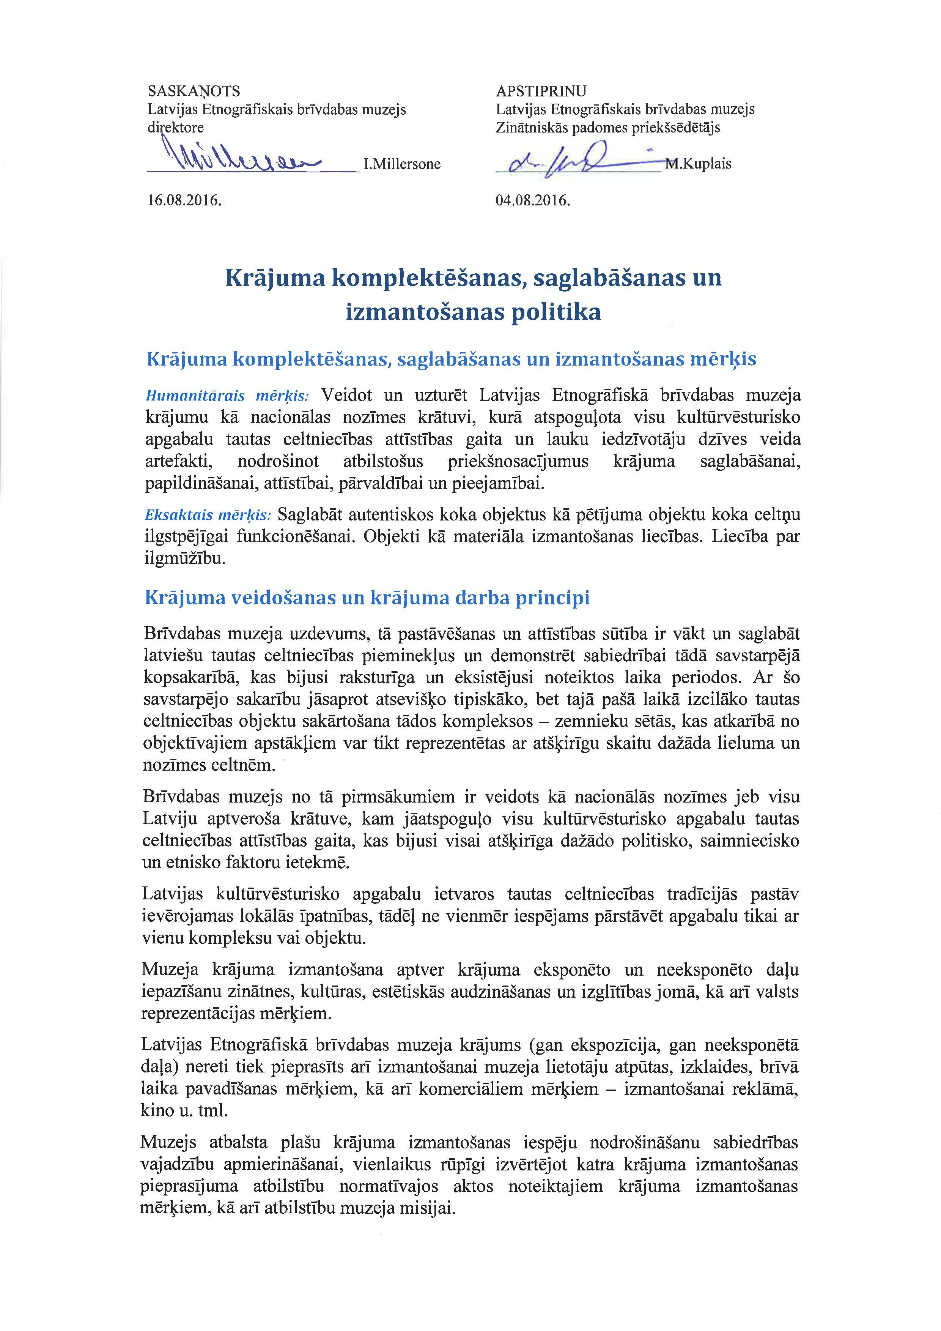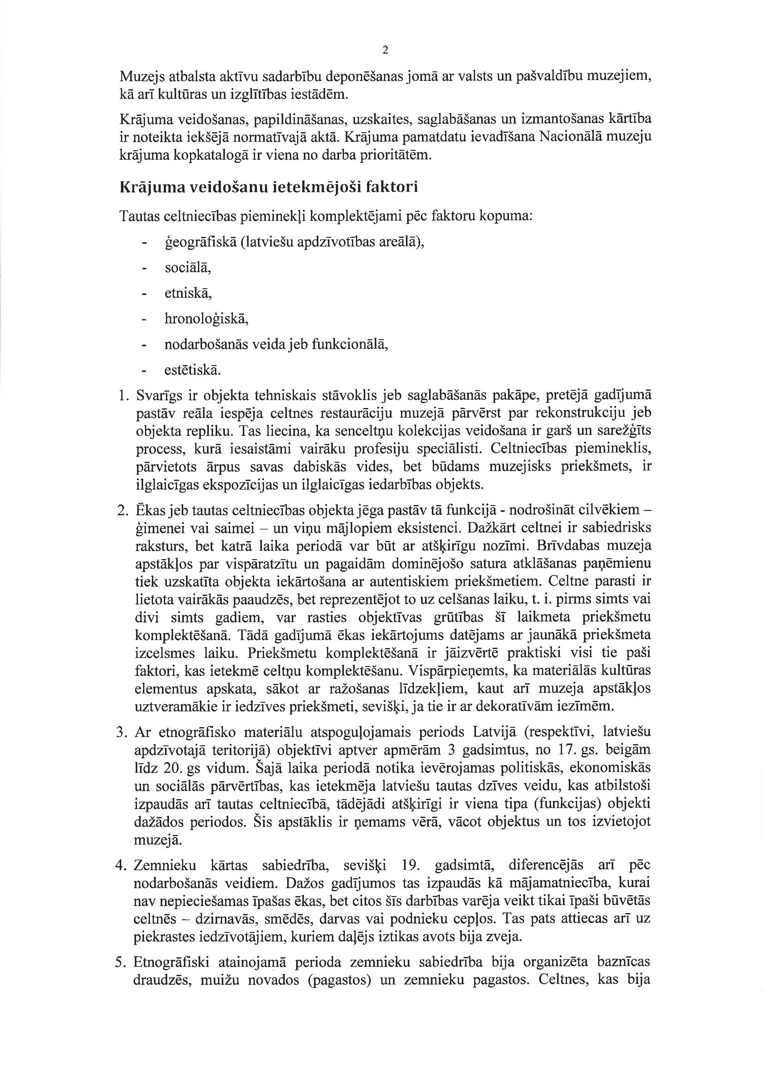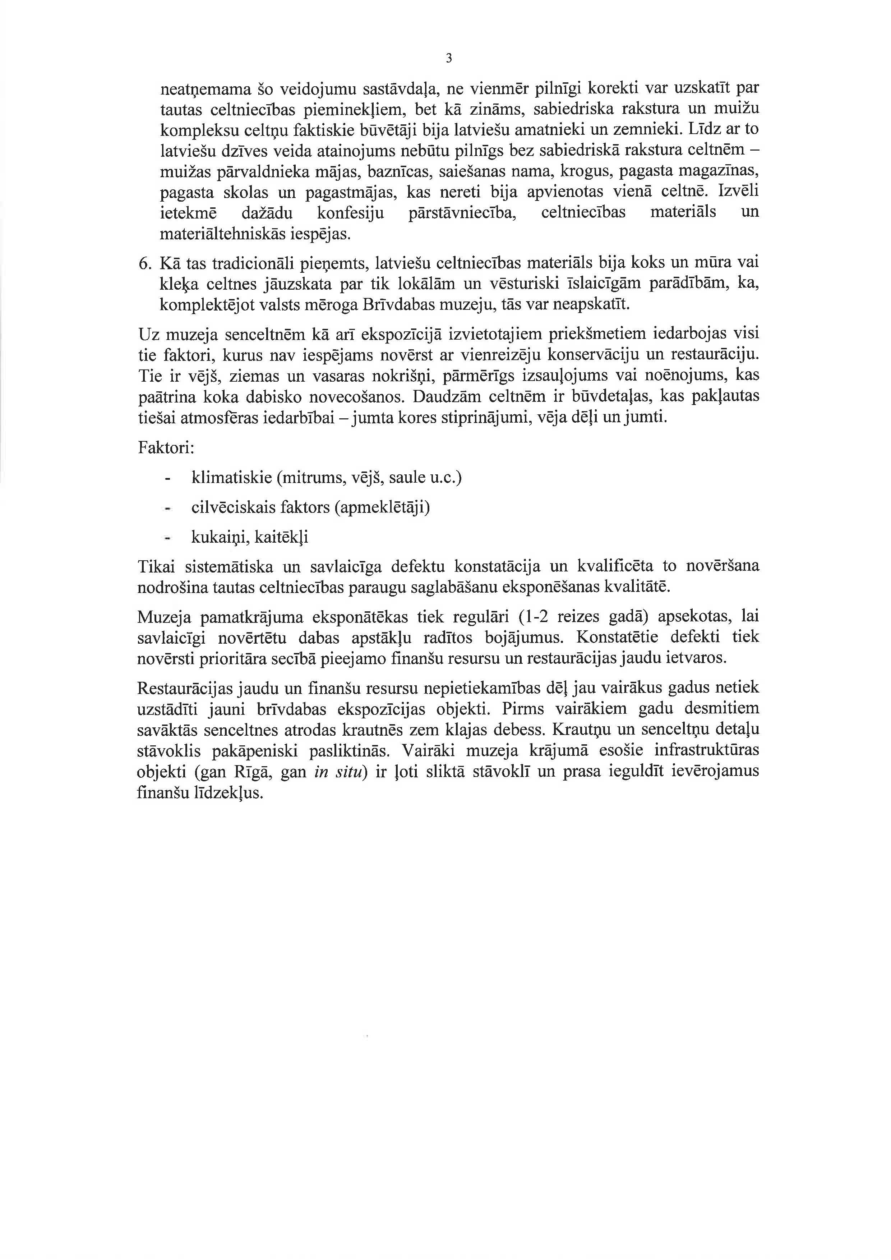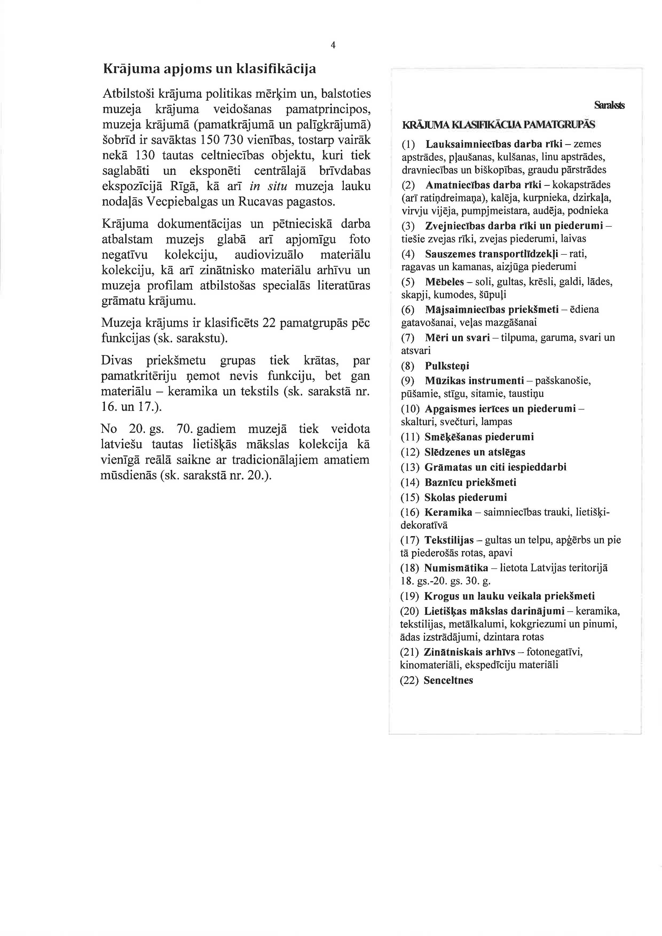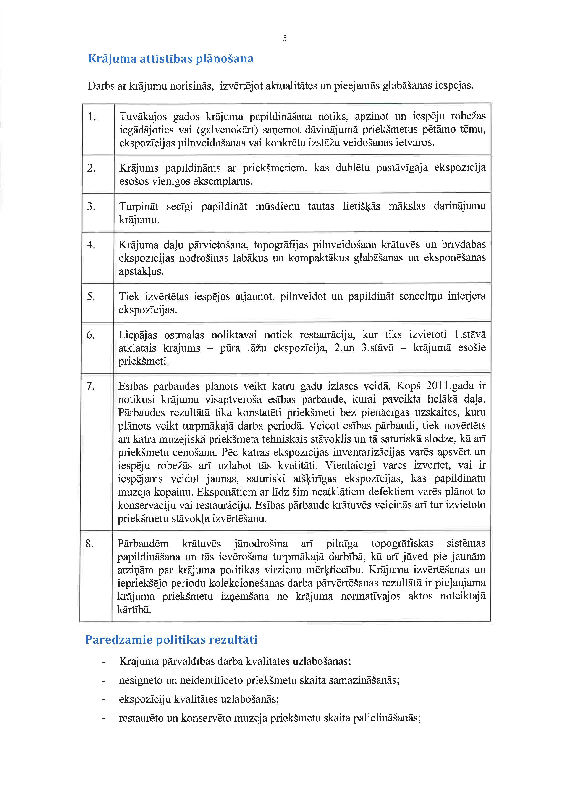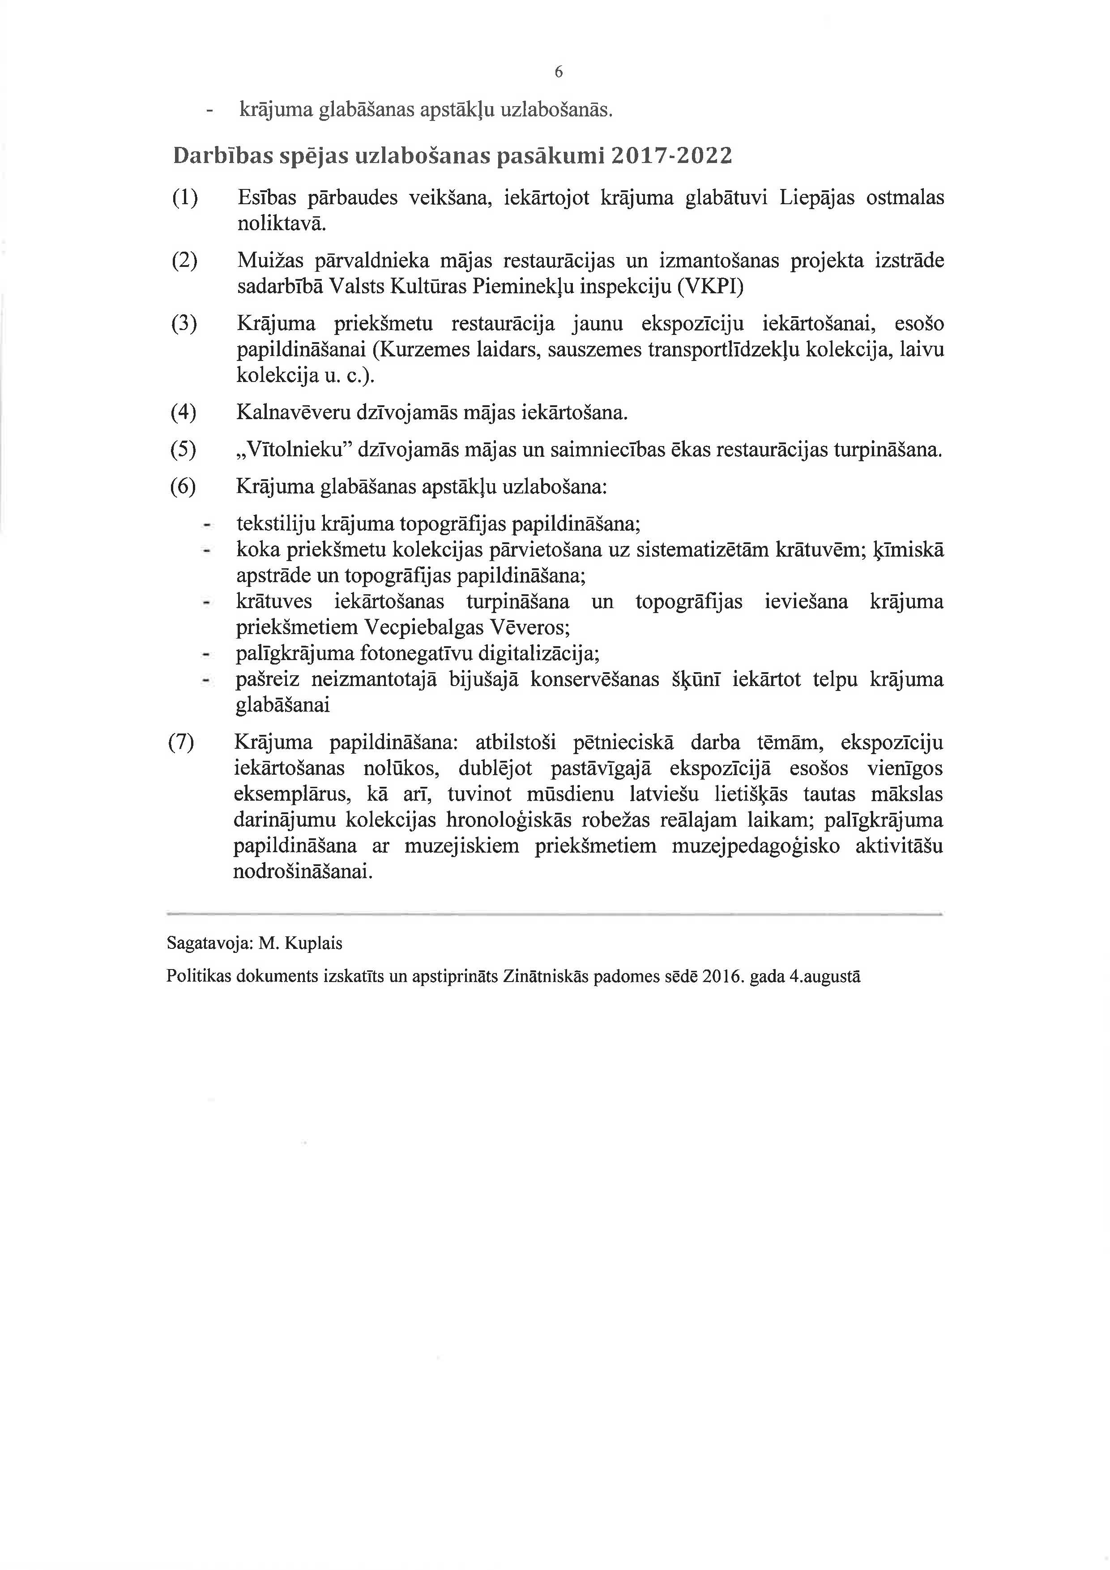

3.2. Pētniecības darba politika
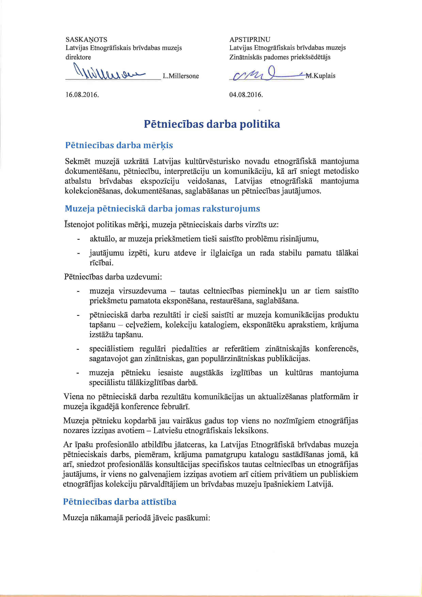

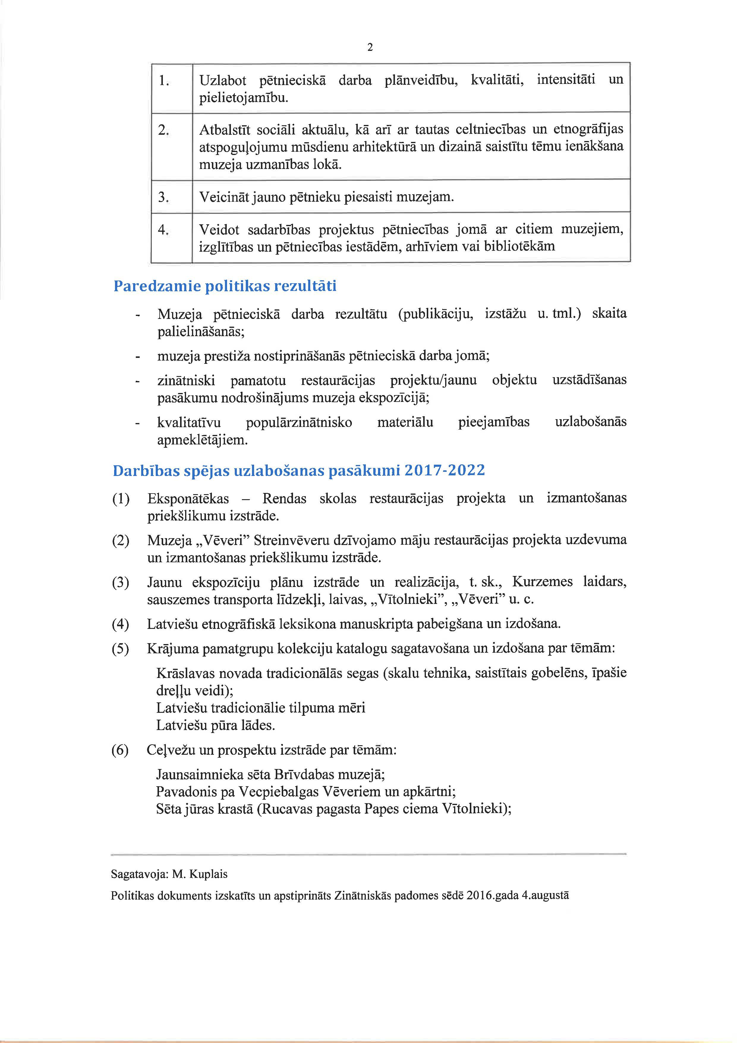

3.3. Komunikācijas politika

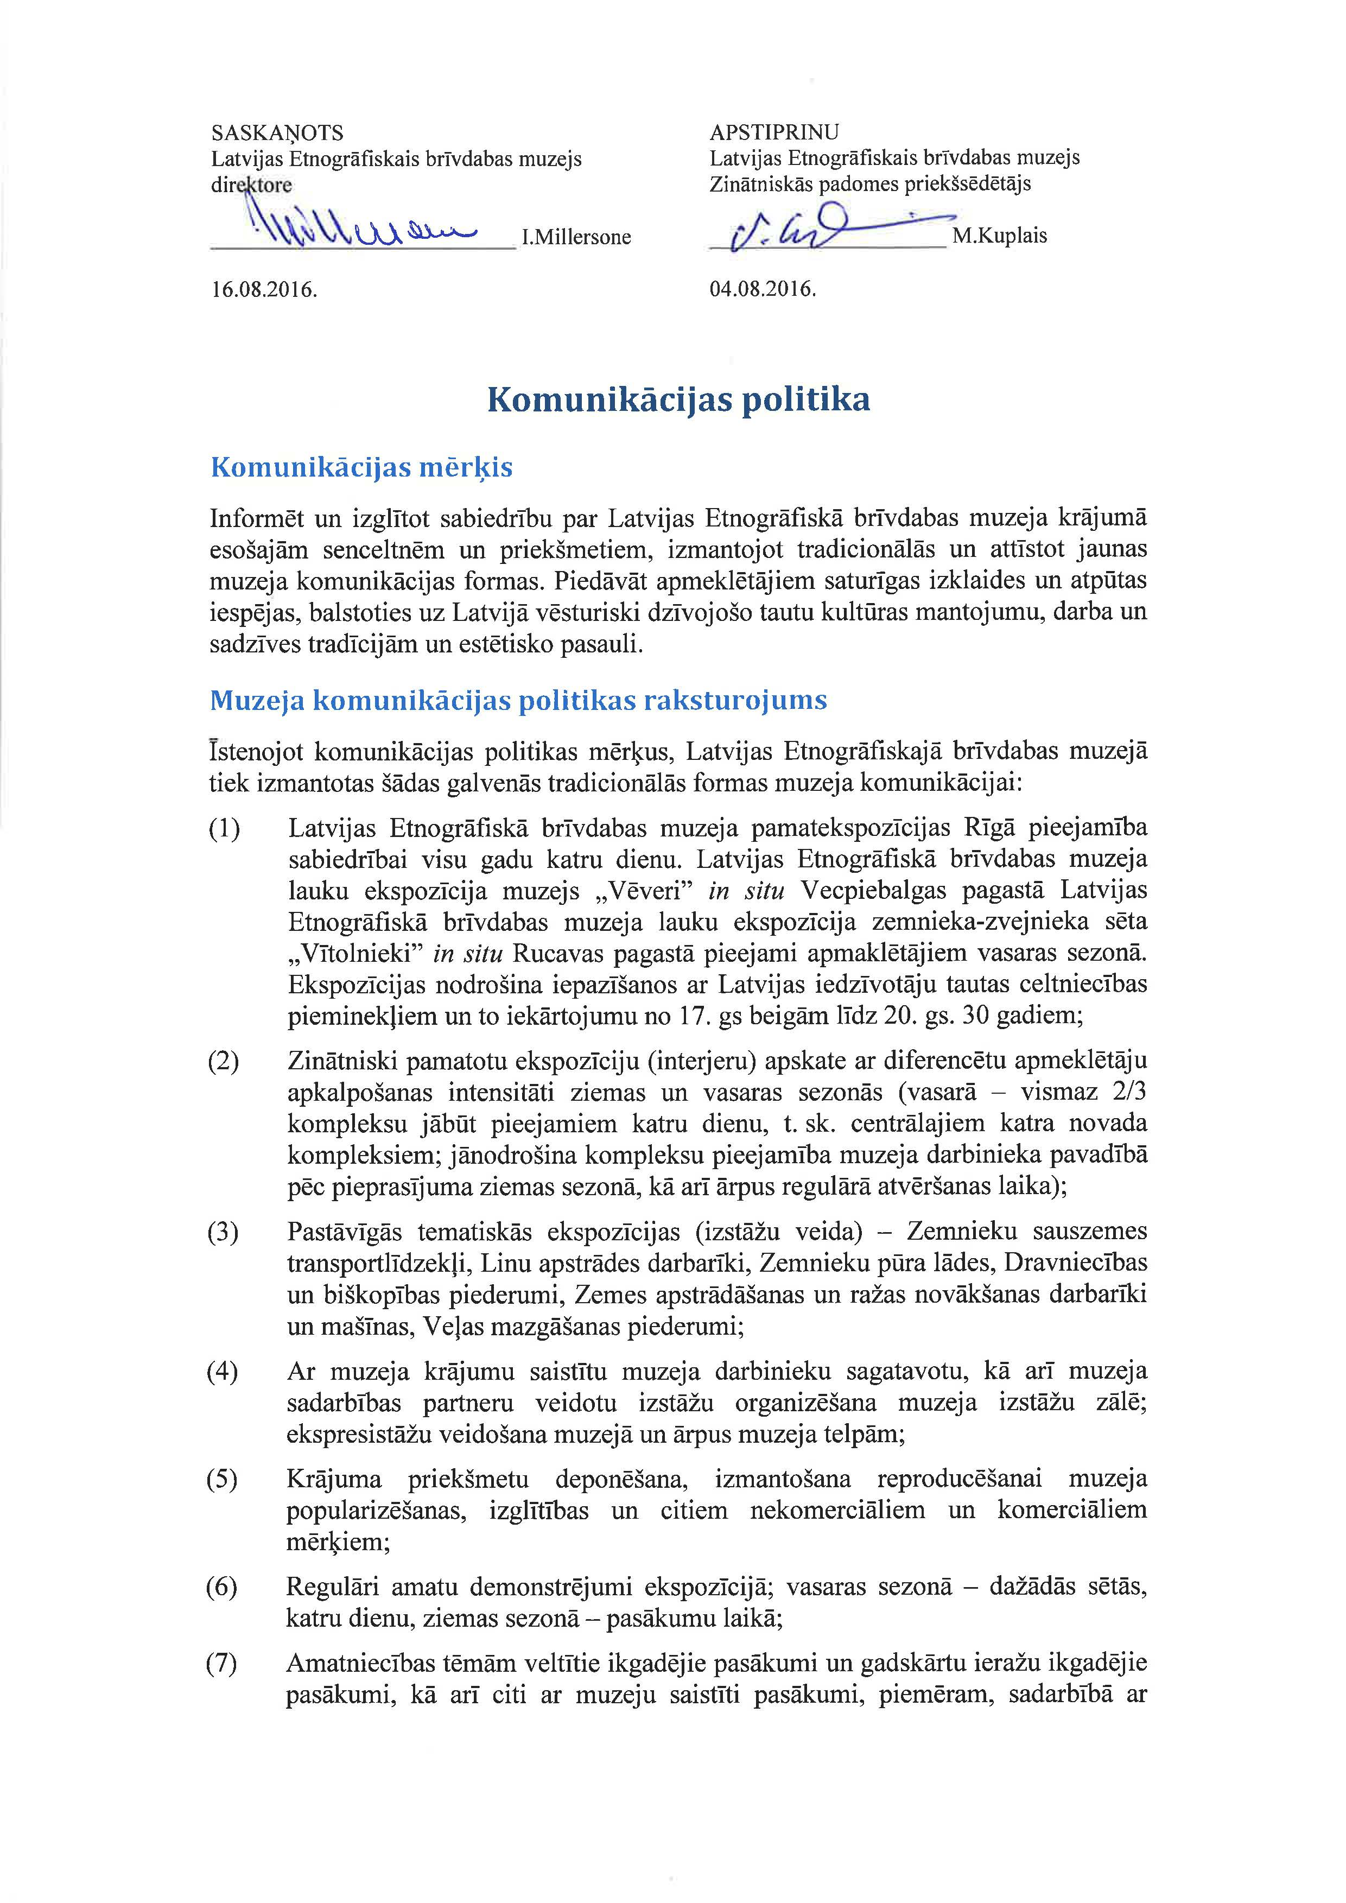

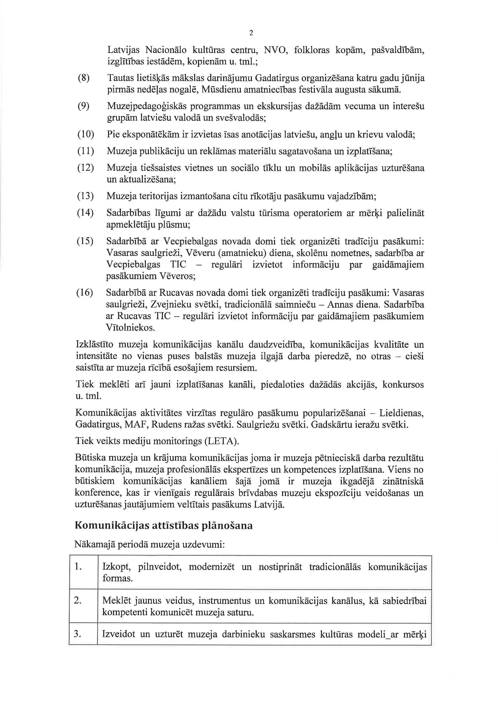

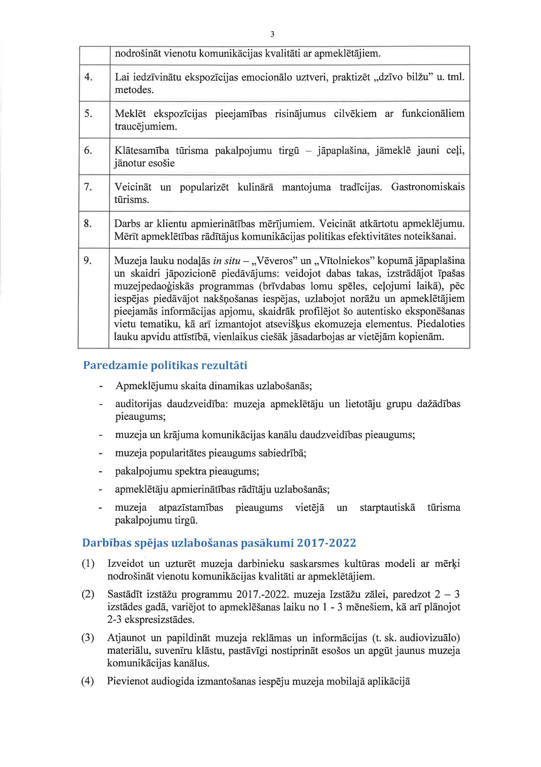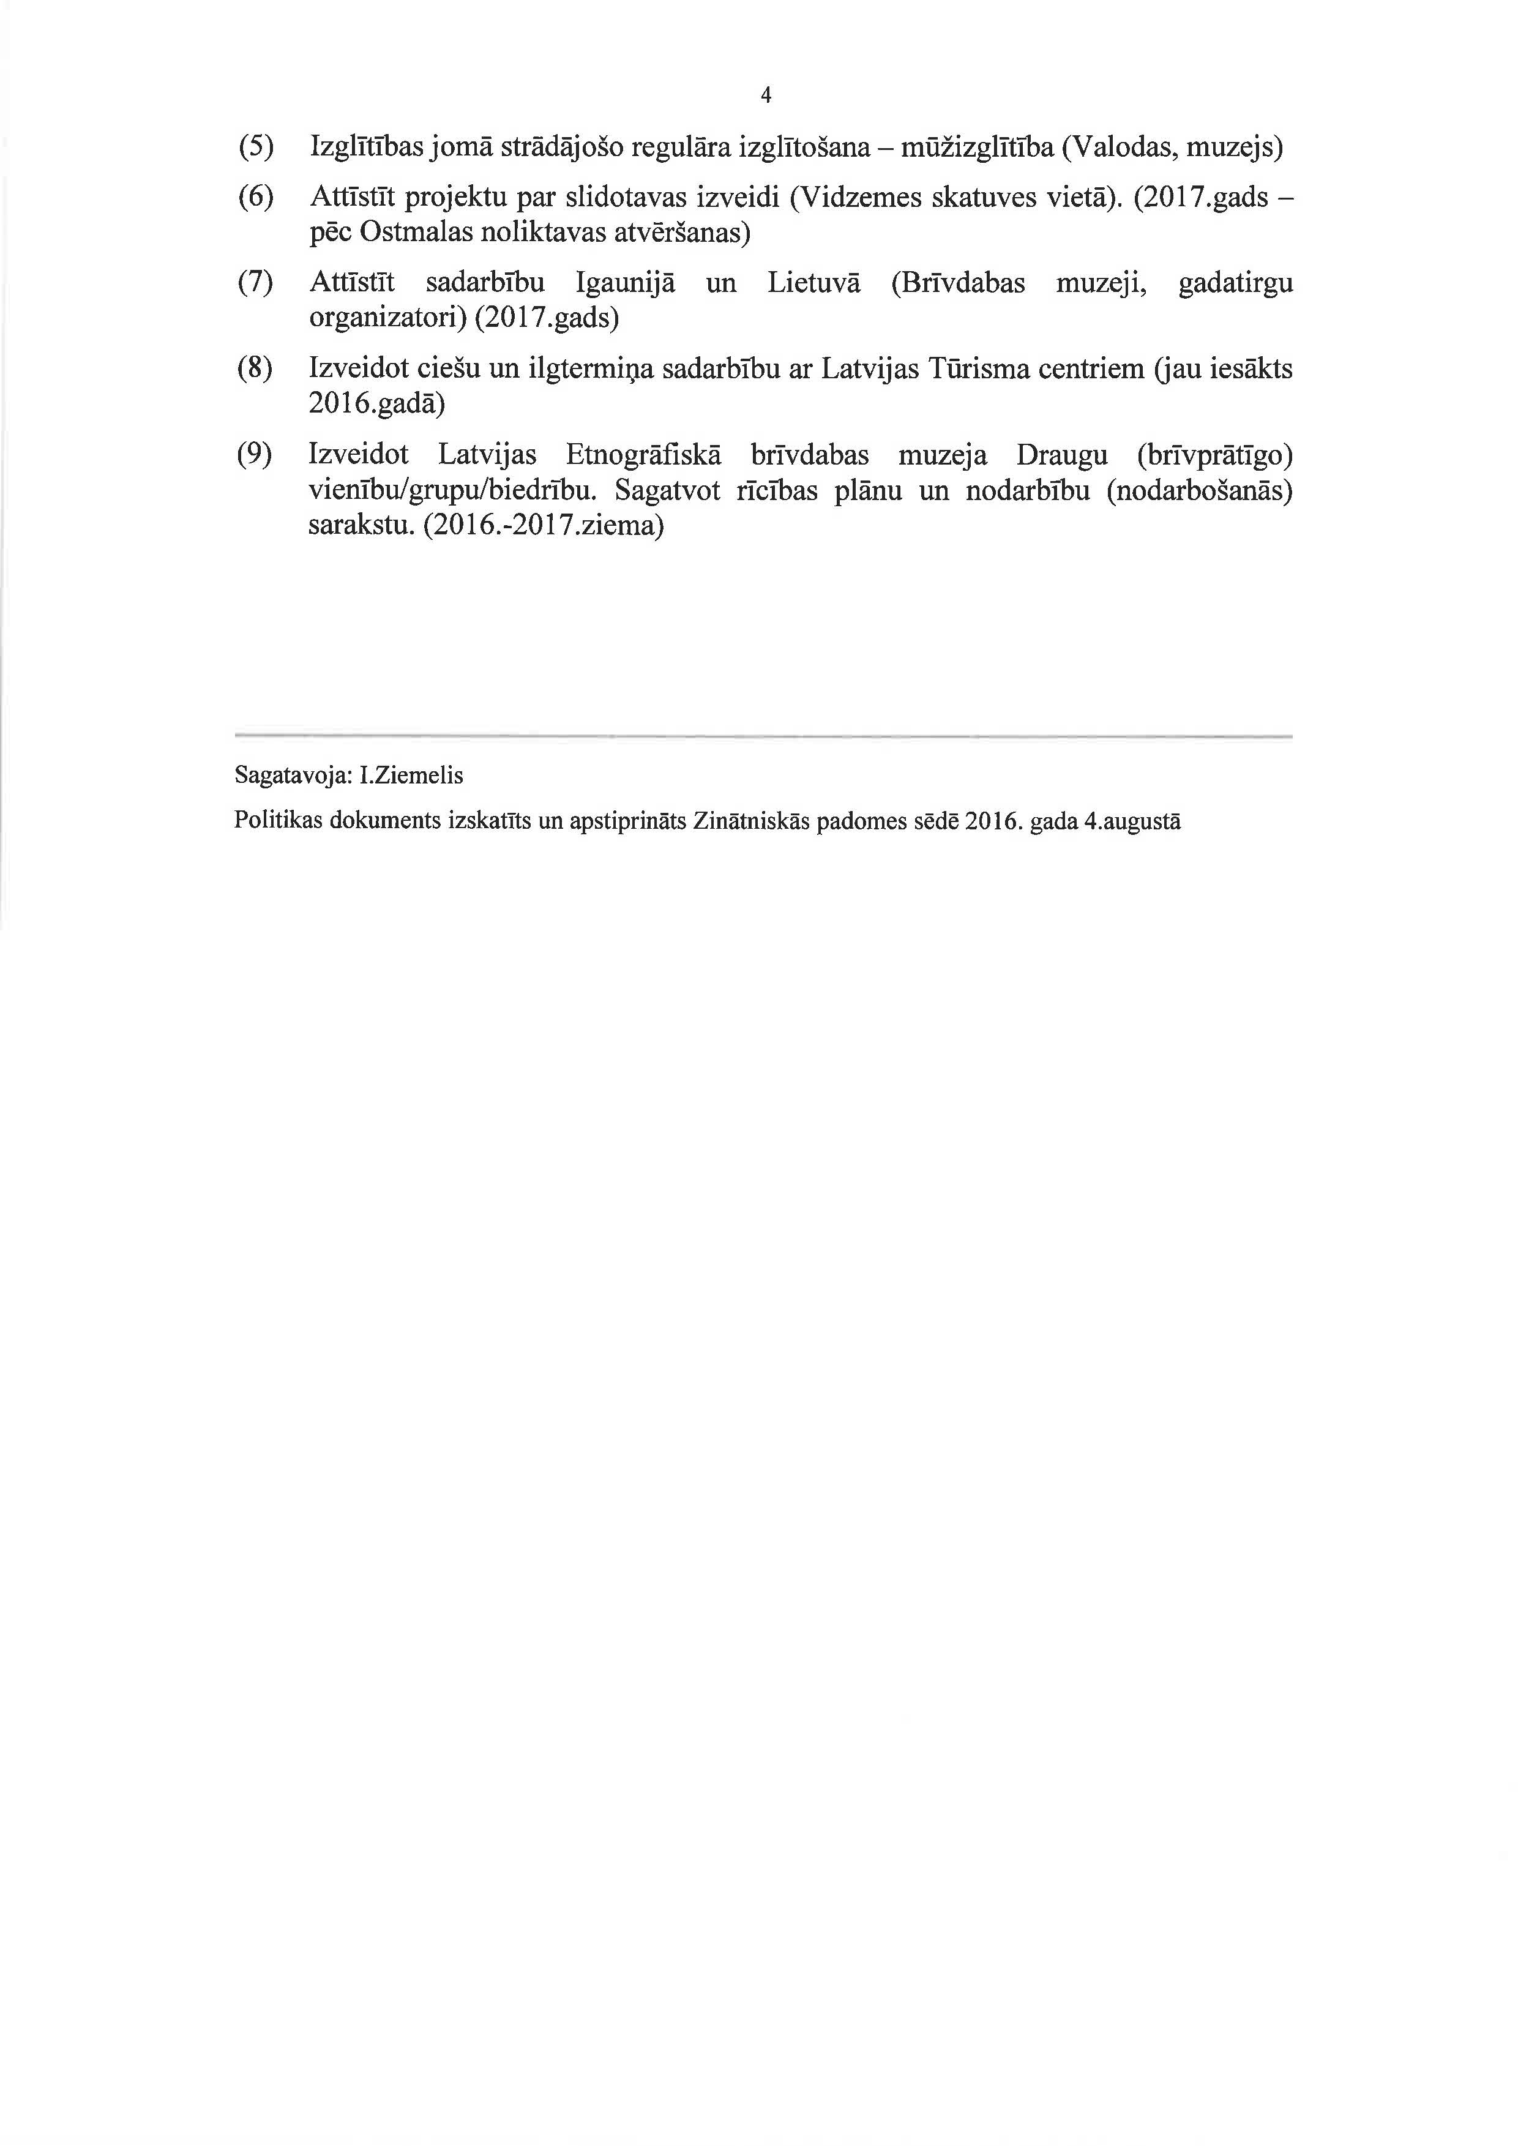

1.pielikums Muzeja nolikums

Publicēts:
"Latvijas Vēstnesis", 203 (4806), 28.12.2012.OP numurs: 2012/203.32
Izdevējs: Ministru kabinetsVeids: noteikumiNumurs: 925Pieņemts: 18.12.2012.Stājas spēkā: 01.01.2013.
Ministru kabineta noteikumi Nr.925
Rīgā 2012.gada 18.decembrī (prot. Nr.71 17.§)
Latvijas Etnogrāfiskā brīvdabas muzeja nolikums
Izdoti saskaņā ar Valsts pārvaldes iekārtas likuma
16.panta pirmo daļu
I. Vispārīgie jautājumi
1. Latvijas Etnogrāfiskais brīvdabas muzejs (turpmāk – muzejs) ir kultūras ministra pakļautībā esoša tiešās pārvaldes iestāde. Kultūras ministrs pakļautību īsteno ar Kultūras ministrijas starpniecību.
2. Muzeja darbības mērķis ir saglabāt, pētīt un vienotā veselumā eksponēt Latvijas tautas tradicionālās dzīves pieminekļus no 17.gadsimta sākuma līdz 20.gadsimta vidum, ar muzejiskiem līdzekļiem atklājot latviešu un citu Latvijā vēsturiski dzīvojošo tautu kultūras mantojumu, darba un sadzīves tradīcijas un estētisko pasauli.
II. Muzeja funkcijas, uzdevumi un tiesības
3. Muzejam ir šādas funkcijas:
3.1. komplektēt lietiskos materiālus un ar tiem saistīto informāciju par latviešu un citu Latvijā dzīvojošo etnisko grupu tautas būvniecības tradīcijām, darbarīkiem un iedzīves priekšmetiem, kā arī darinājumus, kas uzskatāmi par latviešu tautas lietišķās mākslas izpausmi;
3.2. nodrošināt kultūrvēsturisko materiālu krājuma atbilstošu aprūpi, uzskaiti un pārvaldību;
3.3. veikt muzeja krājuma zinātnisko pētniecību;
3.4. nodrošināt muzeja krājuma pieejamību sabiedrībai, tai skaitā muzeja ekspozīcijās:
3.4.1. centrālajā ekspozīcijā Rīgā;
3.4.2. lauku ekspozīcijā "Vēveri" Vecpiebalgas novadā;
3.4.3. zemnieka–zvejnieka sētā "Vītolnieki" Rucavas novadā;
3.5. veikt izglītojošo darbu;
3.6. uzturēt un attīstīt muzeja darbībai nepieciešamo infrastruktūru.
4. Lai nodrošinātu funkciju izpildi, muzejs veic šādus uzdevumus:
4.1. nodrošina muzeja krājuma – Nacionālā muzeju krājuma daļas – komplektēšanu, uzskaiti, dokumentēšanu un glabāšanu;
4.2. veido ekspozīcijas un izstādes, nodrošina to pieejamību sabiedrībai, kā arī gida pakalpojumus;
4.3. atbilstoši kompetencei veic pētījumus etnogrāfijas, arī tautas būvniecības un tautas mākslas jomā;
4.4. nodrošina izglītojošu pasākumu organizēšanu;
4.5. sagatavo informatīvus un zinātniskus izdevumus;
4.6. veido informatīvo datubāzi par muzeja krājumu Nacionālā muzeju krājuma kopkatalogam;
4.7. izstrādā un īsteno projektus saskaņā ar muzeja darbības mērķi;
4.8. vada starptautiskus projektus un piedalās to īstenošanā;
4.9. nodrošina muzeja pasākumu publicitāti;
4.10. pēta sabiedrības pieprasījumu un analizē muzeja sniegto pakalpojumu kvalitātes novērtējumu;
4.11. sniedz metodisku un praktisku palīdzību Latvijas reģionālajiem un lokālajiem brīvdabas muzejiem un ekspozīcijām.
5. Muzejam ir šādas tiesības:
5.1. iekasēt maksu par sniegtajiem pakalpojumiem;
5.2. saņemt ziedojumus, dāvinājumus, ārvalstu finanšu palīdzību, piedalīties projektu konkursos finanšu līdzekļu piesaistei;
5.3. atbilstoši kompetencei sadarboties ar valsts un pašvaldību institūcijām, nevalstiskajām organizācijām, privātpersonām, kā arī starptautiskajām institūcijām muzeja darbības jautājumos;
5.4. veikt iepirkumus muzeja krājuma papildināšanai;
5.5. citas muzeju darbību regulējošos normatīvajos aktos paredzētās tiesības.
III. Muzeja pārvalde
6. Muzeja darbu vada muzeja direktors. Muzeja direktoru ieceļ amatā un atbrīvo no amata kultūras ministrs, izvērtējot Latvijas Muzeju padomes sniegtos priekšlikumus.
7. Muzeja direktoram var būt vietnieki. Muzeja direktora vietniekus ieceļ amatā un atbrīvo no amata, viņu kompetenci un atbildību nosaka muzeja direktors.
8. Muzejā darbojas zinātniskā padome, muzeja krājuma komisija un restaurācijas padome. Muzeja zinātniskās padomes, krājuma komisijas un restaurācijas padomes sastāvus un to nolikumus apstiprina muzeja direktors.
IV. Muzeja darbības tiesiskuma nodrošināšana un pārskatu sniegšana
9. Muzeja darbinieku izdotos administratīvos aktus un faktisko rīcību var apstrīdēt, iesniedzot attiecīgu iesniegumu muzeja direktoram. Muzeja direktora izdoto lēmumu var pārsūdzēt tiesā.
10. Muzeja direktora izdotos administratīvos aktus un faktisko rīcību (izņemot šo noteikumu 9.punktā minētos gadījumus) var apstrīdēt Kultūras ministrijā. Kultūras ministrijas izdoto lēmumu var pārsūdzēt tiesā.
11. Muzejs sagatavo un normatīvajos aktos noteiktajā kārtībā sniedz pārskatus par muzeja funkciju pildīšanu un finanšu līdzekļu izlietošanu. Muzejs reizi gadā sniedz pārskatu par muzeja funkciju izpildi Latvijas digitālajā kultūras kartē.
12. Muzejs pēc Kultūras ministrijas pieprasījuma sniedz informāciju par muzeja darbību un finanšu līdzekļu izlietojumu.
V. Noslēguma jautājumi
13. Atzīt par spēku zaudējušiem Ministru kabineta 2005.gada 26.jūlija noteikumus Nr.555 "Valsts aģentūras "Latvijas Etnogrāfiskais brīvdabas muzejs" nolikums" (Latvijas Vēstnesis, 2005, 119.nr.; 2009, 196.nr.).
14. Muzejs ir valsts aģentūras "Latvijas Etnogrāfiskais brīvdabas muzejs" funkciju, tiesību, saistību, prasību, bilancē esošās mantas, lietvedības un arhīva pārņēmējs.
15. Noteikumi stājas spēkā 2013.gada 1.janvārī.
Ministru prezidents V.Dombrovskis
Kultūras ministre Ž.Jaunzeme-Grende
© Oficiālais izdevējs "Latvijas Vēstnesis"

A = muzejam piešķirtās dotācijas ietvaros B = jāpiesaista papildu finansējums, norādot paredzamo avotu; pēc iespējas norādot arī prognozējamo summu EUR

